# 3 ОСНОВНЫЕ ФУНКЦИОНАЛЬНЫЕ ПОДСИСТЕМЫ И МОДУЛИ ИНТЕГРИРОВАННОЙ ИНФОРМАЦИОННОЙ СИСТЕМЫ МЕНЕДЖМЕНТА ПРОИЗВОДСТВЕННОГО ПРЕДПРИЯТИЯ

В результате изучения материала данной главы студент должен:

*знать*

* • основные характеристики систем менеджмента предприятий материального производства;
* • содержание основных функционапьных модулей информационных систем менеджмента;
* • основные модели реализации функциональных модулей;

*уметь*

* • проводить анализ функционального содержания модулей информационных систем менеджмента производственного предприятия;
* • проводить анализ методов реализации функций модулей информационных систем менеджмента производственного предприятия;

*владеть*

* • методами реализации функций информационных систем менеджмента производственной компании;
* • типовыми решениями по содержанию функциональных модулей информационных систем менеджмента производственной компании.

## **3.1 Методо-ориентированные модули**

### **3.1.1 Модуль прогнозирования экономических и производственных процессов**

Прогнозирование как процедура используется на разных уровнях системы управления предприятием. Однако специфика применяемых при этом методов требует, с одной стороны, достаточной массовости данных, используемых в качестве базы прогноза, а с другой — наличия устойчивых тенденций в изменении показателей. Все это объясняет наибольший успех применения этой процедуры на верхних уровнях управления производственным предприятием[[1]](https://studme.org/132071/informatika/osnovnye_funktsionalnye_podsistemy_moduli_integrirovannoy_informatsionnoy_sistemy_menedzhmenta_proizvo#gads_btm).

Д;|я использования процедур прогнозирования в практической деятельности предприятия и включения их в структуру информационной системы необходимо выстроить некоторую архитектуру прогнозирования н встроить ее в общую архитектуру информационной системы. Для этого в ходе проектирования информационной системы предприятия, как правило, решают следующие задачи:

* • построение иерархии прогнозов;
* • построение структуры формирования прогнозов;
* • подбор качественных методов прогнозирования;
* • подбор количественных методов прогнозирования;
* • отработка взаимодействий процедур прогнозирования и планирования.

Большинство *ERP-c*истем позволяют строить прогнозы по следующей

иерархии:

* 1) *долгосрочные прогнозы.* Горизонт прогнозирования для таких прогнозов составляют годы. В качестве объектов прогнозирования могут выступать потребности рынка в новых видах продукции (в стоимостном или натуральном выражении); потребности рынка в старой, т.е. уже выпускающейся сегодня, продукции (в стоимостном или натуральном выражении); требуемая мощность и производительность предприятия; динамика капиталовложений;
* 2) *среднесрочные прогнозы.* Здесь используется меньший горизонт прогнозирования, составляющий несколько месяцев. Объектами прогнозирования выступают новые типы или группы продукции; производительность отдельных производств и подразделений; потребности в персонале; потребности по закупкам материалов; оценка запасов;
* 3) *краткосрочные прогнозы.* На этом уровне горизонт прогнозирования сокращается до нескольких недель, а объекты прогнозирования дробятся еще больше. Показатели прогнозов характеризуют отдельные наименования продукции; работников определенных специальностей и квалификации; производительность оборудования на отдельных цехах и участках; уровень запасов.

На рис. 3.1 показана укрупненная схема формирования любого прогноза. Схема также характеризует порядок использования результатов прогноза на первых шагах реализации функции планирования.

Основу концептуальных решений в прогнозах составляют качественные показатели. Они характеризуются наличием или отсутствием влияния тех или иных факторов на рассматриваемый процесс, а также оценкой степени влияния этих факторов. Качественные методы прогнозирования в *ERP-* системах обычно базируются на выявлении факторов, которые определяют объемы продаж продукции или услуг. Затем формируются суждения относительно вероятностей проявления этих факторов в будущем и их влияния на рассматриваемые объемы.

Для прогнозирования качественных показателей наиболее часто используются следующие методы.

**Мозговая атака.**

Суть метода состоит в том, что рабочей группе экспертов предоставляется любая необходимая информация, в том числе из базы данных ERP-системы и внешних баз данных. Каждый из состава группы создает индивидуальный прогноз, но рассматриваемому вопросу. Крайние (наиболее оптимистичные и наиболее пессимистичные) прогнозы отбрасываются. Компромиссный прогноз вырабатывается совместно всеми членами группы, основываясь на оставшихся индивидуальных прогнозах. Обычно время мозговой атаки ограничивается, так как члены команды работают в усиленном режиме и их эффективность сильно снижается со временем.

**Метод Делфи.**

Формируется экспертная группа, участники которой выполняют оценку анонимно. Сначала члены группы выставляют оценку сами себе, анализируя качество своих прогнозов. Далее — дают ответы на заранее подготовленные организаторами вопросы, которые в целом характеризуют проблему. Затем участники получают информацию об ответах всех других участников, после чего проводится повторная сессия, где каждый участник может уточнить свое мнение. Этот процесс может повторяться до достижения консенсуса или заканчиваться путем оценки весов мнений.

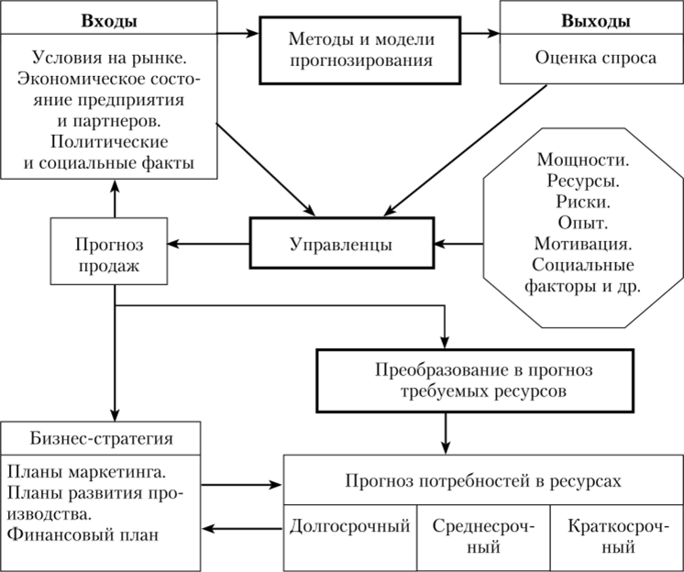

***Рис. 3.1.*** Схема формирования прогноза

# Обзор деятельности по продажам.

Оценка продаж в будущем по регионам получается здесь на основе оценок отдельных продавцов.

# Анализ информации от покупателей.

Оценки будущих продаж получаются прямо от покупателей. Индивидуальные оценки сводятся воедино.

# Исторические аналогии.

Маркетинговые исследования, опросы, интервью, пробные продажи позволяют сформировать основу для проверки гипотез относительно поведения реального рынка.

Качественные методы основаны на несложных алгоритмах обработки информации. Однако объем информации может быть значительным. Роль информационных ERP-систем здесь заключается в информационной поддержке. Количественные методы прогнозирования реализуются с помощью математических моделей, базирующихся на математической статистике и эконометрике. Для получения репрезентативных данных требуется информация о предыстории вопроса. Подобные модели строятся в предположении, что данные о поведении процесса в прошлом могут быть распространены и на будущее.

Чаще всего в базовые системы и пакеты прикладных программ включаются методы, основанные на временных рядах, полученных путем измерений в определенных временных периодах. При этом, как правило, результаты измерений о поведении процесса в прошлом могут быть разложены на несколько компонент. ***Тренд*** представляет собой постоянную, долговременную тенденцию, например рост потребления энергоносителей с развитием бизнеса в регионе. ***Циклическая составляющая*** описывает ту часть процесса, которая связана с изменением экономической активности, отражает повышение и снижение активности со временем. ***Сезонная составляющая*** описывает циклы, связанные с ежегодной повторяемостью. Наибольшее значение сезонность имеет в сельском хозяйстве, в деятельности в районах Крайнего Севера, в районах, где существуют сезонные природные явления, такие как наводнения, ураганы, засухи и т.д. ***Случайные флуктуации или выбросы*** представляют собой случайное отклонение временного ряда от неслучайной функции, описываемой трендом, циклической и сезонной составляющими. Например, к выбросу можно отнести повышение потребления оконного стекла в Челябинске после падения че- баркульского метеорита в 2013 г.

Прогнозирование на основе количественных методов заключается прежде всего в определении вида математической функции, описывающей отдельные составляющие временного ряда, и идентификацию параметров этих функций. Для прогнозирования количественных показателей наиболее часто применяются приведенные ниже модели прогнозирования[[1]](https://studme.org/132073/informatika/obzor_deyatelnosti_prodazham#gads_btm).

# Линейная репрессия.

Модель направлена на выявление связи между зависимой переменной (т.е. прогнозируемой величиной) и одной или более независимыми переменными, которые представлены в виде данных о предыстории. В простой регрессии имеется только одна независимая переменная, а во множественной регрессии их несколько. Если предыстория представлена в виде временного ряда, то независимая переменная — это временной период, а зависимая — прогнозируемая величина, например объем продаж.

# Методы скользящего среднего.

Этот прогностический метод используется для краткосрочных прогнозов, основанных на временных рядах.

Суть метода состоит в вычислении среднего арифметического значения фактических показателей для определенного числа последних прошедших временных периодов. Далее это значение принимается за прогноз на следующий временной период.

# Метод взвешенного скользящего среднего.

Этот метод подобен предыдущему, однако вместо среднего арифметического значений показателя вычисляется средневзвешенное значение, которое и принимается за прогноз на ближайший временной период. Каждому временному периоду при расчете назначается вес, при этом меньшие веса приписываются более отдаленным периодам, а большие — ближайшим периодам.

**Экспоненциальное сглаживание.**

Этот метод, использующий временные ряды, предназначен также для краткосрочных прогнозов. Величина показателя, спрогнозированная для последнего периода, корректируется на основе информации об ошибке прогноза в этом периоде, вычисленной относительно фактического значения показателя, измеренного при наступлении этого периода. Скорректированный за последний период прогноз становится прогнозом на следующий период.

Система управления *ERP* построена так, что по мере продвижения вглубь информация о производственном процессе и внешней среде становится более детализированной и точной, следовательно, уменьшается и необходимость решения задач прогнозирования. Там же, где решаются задачи прогнозирования и планирования, важен вопрос их согласования. Функции прогнозирования и планирования могут пересекаться, поскольку пересекаются периоды прогнозирования и планирования, а объектом прогнозирования и планирования может быть одна и та же продукция. При этом объектом планирования является продукция, на которую есть заказы. Прогноз же по своей природе напрямую не связан с имеющимися заказами.

В некоторых системах *ERP* для уровня *MPS* предусмотрена следующая логика определения потребностей в продукции при одновременном прогнозировании и планировании. Горизонт планирования делится на три временных зоны. Для каждой зоны используется свой вариант принятия решения о величине потребностей в продукции:

* • *вариант 1 —* потребности вычисляются на основе фактического имеющегося спроса;
* • *вариант 2* — потребности вычисляются на основе спроса, за который принимается максимальное значение из двух величин — прогноза и фактического спроса;
* • *вариант 3* — материальные потребности определяются на основе прогнозируемого спроса.

В ряде базовых систем применяются и более сложные логики взаимодействия прогноза и реального спроса, включающие в себя механизмы переноса непоглощенного прогноза на последующие интервалы. Выбор варианта взаимодействия фактического и прогнозируемого спроса — за пользователем системы *ERP.* Выбор зависит от типа производства, номера зоны, внешних условий, в которых работает предприятие.

**3.1.2 Модуль управления проектами и программами**

Развитие современного производства приводит к росту доли продукции, производимой ие на склад и даже не собираемой на заказ, а проектируемой по заказам. Традиционно отраслями, где доля подобной продукции всегда была велика, являются авиакосмическая и оборонная. Жизненный цикл любого нового изделия в этих отраслях машиностроения начинается с масштабного, длительного и дорогостоящего комплекса работ но проектированию общей концепции изделия, проектированию и конструированию отдельных компонентов, проектированию и конструированию различных систем и конструкций для обслуживания и эксплуатации нового изделия, иногда — проектированию производств и предприятий для изготовления изделий, наконец, проектированию, конструированию, технологическому проектированию и производству самого изделия, проектированию и реализации процессов обслуживания этого изделия, его ремонта, восстановления и утилизации. Такие комплексы называют программами, а отдельные комплексы, связанные с отдельными изделиями, услугами или другими конкретными результатами, поставляемыми по заказам клиентов, — проектами[[1]](https://studme.org/132076/informatika/modul_upravleniya_proektami_programmami#gads_btm).

Проект, являясь по существу заказом-сметой ввиду своей уникальности и неповторяемое™, во многих случаях становится самостоятельным объектом управления и источником производственных заказов, направляемых в производственные подразделения предприятия. Для реализации сложных комплексов проекты объединяются в программы или, наоборот, вычленяются из сложных комплексных долговременных программ. Предприятие, реализующее проекты, должно иметь возможность увязывать множество выполняемых проектов с имеющимися ресурсами и обеспечивать рентабельность своей деятельности. Поэтому само разрабатывающее проекты предприятие должно иметь средства управления так называемыми портфелями проектов.

В современных ERP-системах появились модули, специально предназначенные для управления проектами, программами и портфелями проектов.

Управление отдельным проектом, с одной стороны, непосредственно подчинено стратегическим целям, которые в первую очередь реализует подсистема бизнес-планирования с использованием средств управления портфелями проектов, а с другой стороны — порождает потребности в продукции и услугах, которые передаются в модуль планирования продаж или непосредственно в модуль формирования графика выпуска продукции. Потребности в продукции в ходе реализации проекта могут формулироваться с различной степенью точности в зависимости от стадии жизненного цикла финального изделия. Если точность формируемых потребностей проекта формулируется до видов и типов продукции, то заказы по производству направляются в форме обобщенных объемов заказов на производство типов изделий через модуль «Планирование продаж и операций». Если формируемые потребности проекта уточнены до наименований конкретных изделий, то заказы на производство изделий направляются через модуль «Построение общего графика производства».

Ранние ERP-системы также содержали модули, предназначенные для управления производством сложной продукции. Но лишь к XXI в. появились специализированные подсистемы, функциональные возможности управления проектами в составе которых изменили облик всей ***ERP- системы*** в целом. В качестве примера можно привести появление специализированных отраслевых решений, повлекших перерастание функционала крупных базовых ***ERP-*** систем (таких как ***SAP ВАУ Inf or ERP LN, Oracle BA)*** в новые версии этих систем, включающих реализацию методов управления, характерных для авиакосмической и оборонной отраслей.

С середины XX в. в основе методологии управления проектами лежат сетевые модели[[2]](https://studme.org/132076/informatika/modul_upravleniya_proektami_programmami#gads_btm). Для работы с ними чаще всего применяют метод критического пути (МКП) и метод оценки и пересмотра программ (ПЕРТ). В них основное внимание уделяется управлению процессами выполнения календарных графиков работ проекта или программы. Основное различие этих методов состоит в том, что в методе МКП оценки продолжительности операций предполагались детерминированными величинами, а в методе ПЕРТ — случайными. В настоящее время оба метода объединяют в рамках единого подхода, получившего название сетевого планирования и управления.

Сетевое планирование и управление включает три основных этапа: структурное планирование, календарное планирование, оперативное планирование.

В процессе ***структурного планирования*** производится разбиение проекта на работы (операции); выполняется оценка продолжительности каждой работы и построение сетевой модели выполнения работ; выполняется анализ модели на непротиворечивость. ***Календарное планирование*** представляет собой расчет критического пути с выявлением критических работ; определение раннего и позднего времени завершения каждой работы; определение резервов времени для некритических работ. ***Оперативное управление*** состоит в решении на сетевой модели задач учета, контроля и регулирования хода выполнения проекта или программы. В ходе регулирования корректировке могут подвергаться не только параметры отдельных работ и модели, но и структура сетевой модели.

Сетевая модель представляет собой направленный граф на множестве так называемых событий. ***Событие*** сетевого графика (графа) состоит в завершении (окончании) одной или нескольких ***работ*** и (или) начале выполнения одной или нескольких работ. Таким образом, узлы (вершины) графа изображают ***события***, а дуги графа — ***работы***. Построение сетевой модели выполняется в соответствии с определенными правилами. Например, требуется, чтобы каждая работа в сети была представлена только одной дугой (стрелкой).

Сроки выполнения работ обычно измеряются в неделях, реже — в днях или месяцах. Это зависит от специфики отрасли, которой принадлежит предприятие.

На рис. 3.2 показан пример небольшой сетевой модели. В этом примере каждое событие изображено кругом, разделенным на четыре сектора, а работы — стрелками с указанием оценки длительности этой работы над стрелкой.

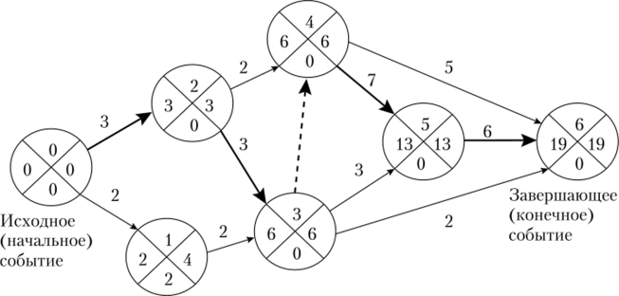

*Рис. 3.2.* **Пример сетевого графика проекта**

В верхнем секторе события указывается номер события — его идентификатор. В левом секторе записывают *ранний срок свершения события.* он вычисляется как максимальное расстояние во времени от начального события сети. В правом секторе записывают *поздний срок свершения события.* он вычисляется как срок свершения конечного события сети за вычетом максимального расстояния во времени от конечного события сети до рассматриваемого события. Ранние и поздние сроки начального или конечного события сети равны между собой. Нижний сектор содержит *резерв события,* равный разнице между поздним и ранним сроками свершения события. *Ранний срок начала работы* равен раннему сроку свершения ее начального события. *Ранний срок окончания работы* равен раннему сроку свершения ее конечного события. *Поздний срок начала работы* равен позднему сроку свершения ее начального события. *Поздний срок окончания работы* равен позднему сроку свершения ее конечного события.

В ходе расчета сетевой модели определяются *критические* и *некритические* работы проекта, а также критические и некритические события. *Работа считается критической,* если задержка ее начала приводит к увеличению срока окончания всего проекта. Аналогично *событие считается критическим,* если задержка его свершения (окончания всех входящих в это событие работ) приводит к увеличению срока окончания всего проекта.

Анализ работ и событий на критичность производится, но соотношению их параметров. Работа (0, 2) является критической, так как разница между поздним сроком окончания этой работы и ранним сроком начала этой работы равна длительности этой работы (3 - 0 = 3). Работа (4, 6) не является критической, так как разница между поздним сроком окончания этой работы и ранним сроком начала этой работы больше длительности этой работы (19 - 6> 5). Событие 3 является критическим, так как ранний срок свершения этого события равен позднему сроку. Событие 1 не является критическим, так как ранний срок свершения этого события меньше (раньше) позднего срока. Критическими работами на рассматриваемом графе являются работы (0, 2), (2, 3), (3, 4), (4, 5), (5, 6), а критическими событиями — 0, 2, 3, 4, 5, 6.

Итогом анализа сетевого графика является определение его критического пути, а также резервов его работ и событий.

*Критический путь* определяет непрерывную последовательность критических работ, связывающих исходное и завершающее события всей сети. Все события критического пути также являются критическими, что объясняется определениями параметров графика.

Некритическая работа имеет резерв (запас) времени, поскольку промежуток времени между ее ранним началом и поздним окончанием больше се длительности. Для некритических работ вычисляются два основных вида резервов времени — полный и свободный.

*Полный резерв* определяется соотношением

Полный резерв = (Позднее время завершения работы - - Ранее время начала работы) - Длительность работы.

*Свободный резерв* определяется в предположении, что все работы сети начинаются в ранние сроки (т.е. имеется в виду так называемое крайнее левое расписание работ).

У критических работ полные и свободные резервы равны нулю. У некритических работ полные резервы не равны нулю, а свободные резервы могут принимать как ненулевые, так и нулевые значения.

Резервы важны для анализа сети, потому что, сдвигая сроки выполнения работы на графике в рамках резервов, можно добиться удовлетворения ограничениям на ресурсы или наиболее равномерного использования этих ресурсов. При распределении ресурсов возникает многовариантная задача, которая может быть описана как оптимизационная. В ряде ERP-систем и самостоятельных систем управления проектами имеются эвристические методы получения удовлетворительного решения задачи. Сущность вариантов решения этой задачи иллюстрируется рис. 3.3—3.5.

На рис. 3.3 показаны потребности в ресурсах для крайнего «левого» календарного графика, а на рис. 3.4 — для крайнего «правого» календарного графика.

На рис. 3.5 показан промежуточный вариант, для которого характерно более равномерное использование ресурсов и снижение пиковых потребностей в ресурсах. Этот график построен за счет перемещения некритических работ в рамках резервов.

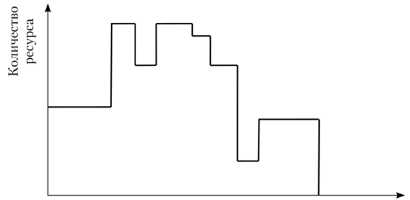

*Рис. 33.* **Потребности в ресурсах для календарного графика, построенного по ранним срокам**

Время

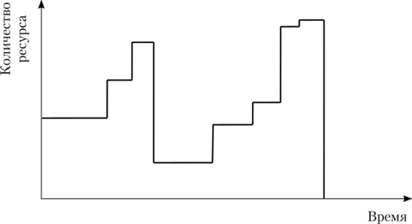

*Рис. 3.4.* **Потребности в ресурсах для календарного графика, построенного по поздним срокам**

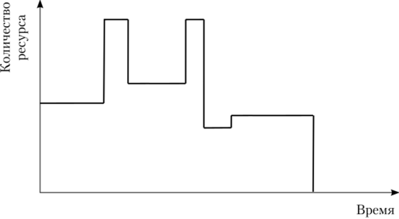

*Рис. 3.5.* **Потребности в ресурсах для календарного графика, построенного путем сглаживания пиковых потребностей в ресурсах**

В крупных и длительных проектах, особенно на ранних стадиях их жизненного цикла, возникает неопределенность в оценке ожидаемого времени выполнения работ. Это порождает вопрос о том, каковы вероятностные характеристики отдельных работ и всего проекта в целом.

Вероятностный характер реализации проекта отражается путем введения для каждой операции трех оценок ее длительности: ***t0 —*** оптимистическая (минимальная) оценка; ***tp —*** пессимистическая (максимальная) оценка; ***tm —*** наиболее вероятная оценка. Как правило, эти оценки получают экспертным путем. На их основании рассчитывается математическое ожидание ***te*** и дисперсия ***V*** каждой работы по формулам



Три оценки для каждой операции позволяют вычислить характеристики нормального распределения — длительность и дисперсию для каждого пути в сети, а затем высказать вероятностные суждения относительно длительности пути. Например:

* • вероятность того, что критический путь будет больше 3,5 недели, равна 0,1;
* • вероятность того, что проект можно будет завершить меньше чем за 50 недель, равна 0,35.

Стоимостной аспект управления проектами вводится в схему календарного планирования с помощью функциональной зависимости «стоимость — время». Эта функция определяется для каждой работы проекта. На рис. 3.6 показана линейная зависимость, типичная для стоимостных оценок.

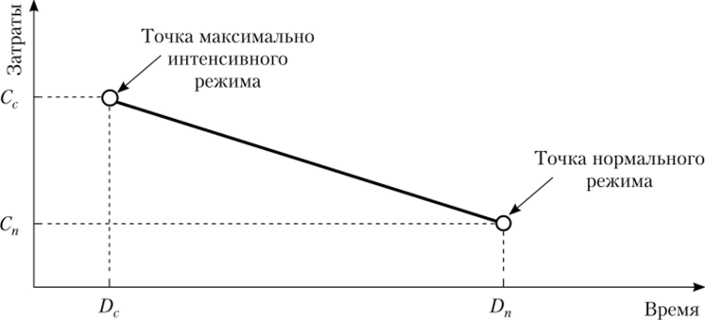

*Рис. 3.6.* **График линейного изменения интенсивности загрузки:**

***Dn —*** нормальная длительность операции; ***Dc —*** минимальная длительность операции (дальнейшее уменьшение не имеет смысла); ***Сп, Сс —*** затраты при нормальной и минимальной длительности операции

Расчет с учетом стоимостных факторов направлен на поиск оптимального соотношения «затраты — время» для всего проекта. При этом учитывается, что сжатие первоначального варианта сопровождается ростом прямых затрат и уменьшением косвенных затрат. Подход к решению задач на данном шаге иллюстрируется рис. 3.7.

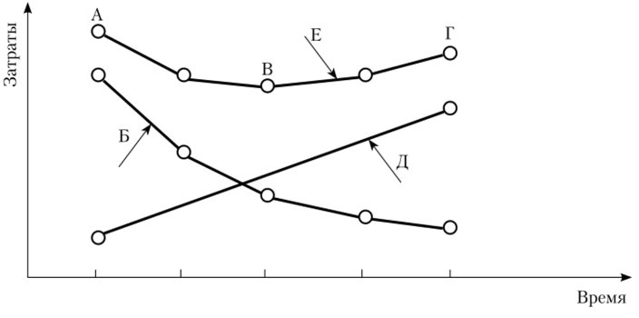

*Рис. 3.7.* **График изменения интенсивности загрузки при раздельном учете изменения прямых и косвенных затрат:**

Л — затраты для плана максимальной интенсивности; Б — график прямых затрат;

В — затраты для плана с минимумом затрат; Г — затраты для плана нормального (оптимального) режима; Л — график косвенных затрат; Е — график общих

(суммарных) затрат

Функции учета и контроля хода выполнения проекта обеспечиваются, но ранее построенному календарному графику.

Сетевая модель может использоваться также для решения задач регулирования, т.е. корректировки календарных графиков, но ходу реализации проекта.

# 3.2 Модули ведения операционных данных

## **3.2.1 Модуль ведения данных об изделиях**

Модуль ***управления составом продукции***, или иначе — ***управления составом изделий*** (***Bill of Material*** — ***BOM),*** позволяет вести данные об изделиях или услугах. Он формирует базовую информацию, необходимую для управления производственным процессом на предприятии. Эта информация будет затем использована в модулях планирования производства, планирования материальных потребностей, формирования заказов на производство или приобретение предметов, вошедших в состав выпускаемой продукции с учетом графика выпуска этой продукции[[1]](https://studme.org/132077/informatika/moduli_vedeniya_operatsionnyh_dannyh#gads_btm).

Применяемая в ERP-системах терминология, связанная с составом изделий, несколько отличается от терминологии, принятой на российских машиностроительных предприятиях. Как правило, термины ERP-систем — англоязычные или имеют англоязычное происхождение.

Название данного модуля содержит ключевое слово «***material***», которое переводят на русский язык как «материал» или, что реже, «предмет». В российской практике этот термин соответствует всему множеству материальных объектов, составляющих материальные оборотные активы предприятия. Иными словами, это материалы, детали и сборочные единицы, покупные изделия и готовые (финальные) изделия. В русскоязычных работах по ?7?Я-системам используют термин «материал», или «материальные ресурсы». В дальнейшем будем использовать соответствующую русскоязычную терминологию. Рассматриваемый модуль ***ВОМ*** назовем «управление составом изделий».

Место модуля управления составом изделий в стандартном наборе модулей системы управления типа *ERP II* показано на схеме системы *ERPII* (см. рис. 2.7).

Данные о составе продукции как основные используются практически всеми остальными подсистемами *ERP.* Чтобы упростить создание и ведение этой информации и помочь распределить ответственность за ее ведение, в ряде базовых *ERP-*систем предусмотрено разделение между подсистемами транзакций по ведению и использованию следующих типов общей информации о составе продукции:

* • конструкторская информация о составе изделий — эта информация может включать основные данные, используемые для идентификации и описания изделий и их характеристики, а также характеристики компонентов изделий — ДСЕ, включая идентификатор, описание, единицу измерения, номер чертежа и номенклатурный номер материала (для детали);
* • информация о параметрах закупок — эта информация может, например, включать единицу измерения при приобретении и коэффициенты перевода в другие единицы измерения, используемые при отпуске материалов и покупных изделий, длительность цикла выполнения заказа на приобретение и ссылку на работника отдела снабжения, который отвечает за закупки данного материала или покупного изделия;
* • стоимостные характеристики — эта информация может включать код группы, нормативные, текущие и фактические затраты на изделие (если отсутствует подсистема «Управление затратами»);
* • информация о запасах — может включать управленческую классификацию для ДСЕ и материалов (минимум запаса, максимум запаса и кратное количество на заказ, страховой запас на складе, цикл выполнения заказа на приобретение материала и покупного изделия и функционального руководителя, к которому ДСЕ или материал приписан);
* • маркетинговая информация — может включать прогностические данные для материалов и покупных изделий, в том числе указание на метод прогнозирования и параметры математической модели для прогнозирования;
* • информация для системы менеджмента качества — включает данные об ответственных лицах за качество ДСЕ и материалов;
* • информация по обработке на складе готовой продукции — может включать отгрузочный вес и размеры. Она показывает, требует ли готовое изделие специальных разрешений или приспособлений для работы с ним.

Рис. 3.8 **показывает, как разные отделы предприятия могут использовать основную информацию о составе изделия. Многие реквизиты, входящие в состав характеристик основной информации о составе продукции, могут быть определены для ДСЕ или материала в рамках только отдельного завода или центра (сайта).**

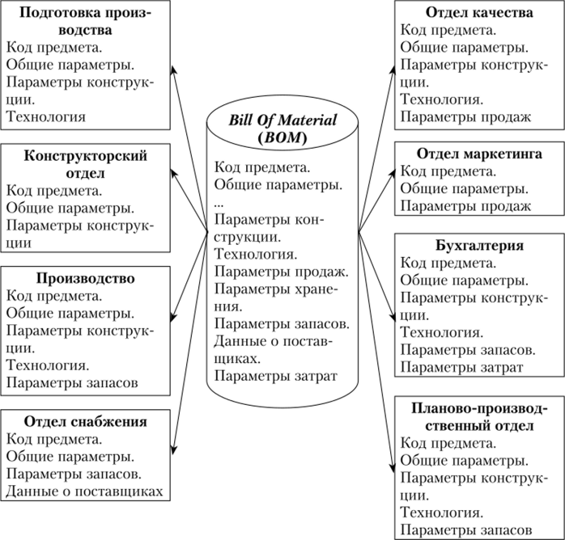

*Рис. 3.8.* **Использование информации о составе изделия**

Если определена заводская информация для ДСЕ или материала, то она переопределяет общую информацию для этого ДСЕ или материала по предприятию в тот момент, когда ДСЕ или материал обрабатывается или закупается на данном заводе.

Структура продукции (состав изделия) на российских предприятиях формируется в основном на базе информации из конструкторских спецификаций. Каждая спецификация содержит список компонентов, используемых для формирования сборочной единицы. В состав этих компонентов входят детали, покупные изделия, материалы и другие сборочные единицы, изготавливаемые на этом предприятии. Совокупность конструкторских спецификаций, описывающих состав одного изделия, составляет иерархию входимости компонентов в сборочные единицы.

Порядок производства изделия также представлен иерархическими отношениями между ним и его компонентами. Такой состав изделия называют производственным составом. Этапы в производстве изделия соответствуют уровням в его производственной структуре и могут не совпадать с уровнями иерархии его конструкторского состава.

Многоуровневую структуру конструкторского состава изделия иллюстрирует рис. 3.9.

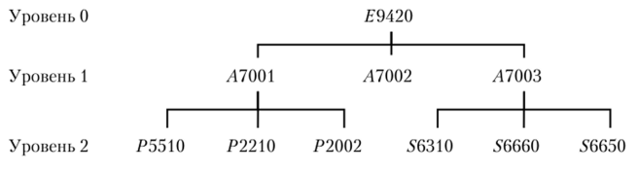

*Рис. 3.9.* **Дерево конструкторского состава изделия**

Многоуровневые структуры включают ряд одноуровневых структур, которые связаны вместе. Обычно предполагается, что ДСЕ не может входить сама в себя и система должна присваивать код уровня входимости каждому ДСЕ и материалу, используемому в структуре. Модуль *MRP* (планирование материальных потребностей) использует эти коды, когда строит план потребностей в ДСЕ и материалах. Эти коды также используются, чтобы установить планово-учетные единицы на различных уровнях планирования.

Структура продукции в производстве определяет изделия и их отношения, поэтому она является источником базовой информации для других модулей. Например, модуль *MRP* использует структуру, чтобы определить зависимые потребности, которые затем применяются для планирования заказов. Модуль *СС* *(cost control)* «Управление затратами» использует их, чтобы рассчитать величину себестоимости изделия.

В подсистемах подобного типа обеспечивается ведение информации о структуре продукции. Есть возможность, например, определить специфическую для каждого отдельного завода структуру продукции, создать различные структуры для разных версий (моделей) изделия (рис. 3.10). Можно также сравнивать структуры разных изделий, вносить конструкторские изменения в структуру и выполнять много других операций.

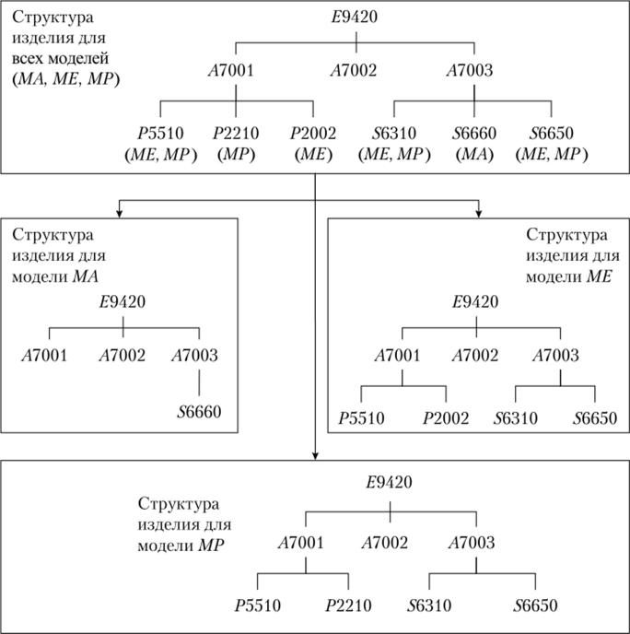

*Рис. 3.10.* **Формирование версий изделия на базе общей структуры**

Структуры всех изделий, включая новые, являются объектом конструкторских изменений. Процесс внесения изменений строится так, чтобы фиксировалась предыстория структуры изделия, а создание и модификация структур сопровождались персональной ответственностью. Можно создавать варианты структуры изделия для различных заводов.

Материальный справочник используется, чтобы поддержать ссылочную информацию о материалах и их отношениях с другими материалами. Информация о перекрестных ссылках в справочнике может быть использована, например, для того чтобы помочь определить, какие замены могут быть сделаны для материала, если необходимого нет на складе или на рынке. Подсистема *MPS* использует этот справочник для определения того факта, можно ли обещать выполнение заказа, если запас по позициям, заказанным на сбыт, недостаточен. На основании справочника можно установить, возможна ли замена для предмета продажи. В подсистеме управления запасами справочник используется, чтобы определить возможные замены для материала, когда из производства поступает требование на дефицитную позицию.

Различают два типа информации в материальном справочнике: справочники материалов (изделий, материалов, ПКИ) и отношения между материалами.

Справочник содержит коды, которые описывают группы материалов с общими характеристиками. Он может включать, например, такие категории, как черные металлы, цветные металлы, подшипники, медный провод, литье, поковки и т.д. При этом можно связать каждый материал (номенклатурный номер), введенный в материальный справочник, с группой, например — конкретный типоразмер медного провода с группой «медный провод» в справочнике.

Справочник также позволяет создать перекрестные ссылки между материалами, которые нужны для того, чтобы установить связи между материалами в справочнике.

Материальный справочник обычно позволяет создать четыре типа отношений материалов:

* 1) отношение эквивалентности — связываются материалы, взаимозаменяемые с данным материалом;
* 2) отношение альтернативности — связываются материалы, которые могут быть заменителями для данного материала при оговоренных этим отношением условиях, например более дорогой материал, выполняющий те же функции;
* 3) отношение замещения — связываются материалы, которые заменяют данный материал по какой-либо причине, например из-за принятых конструкторских изменений;
* 4) отношение замены (страховое) — связываются материалы, заменяющие испорченные материалы, т.е. те, которые больше недоступны или не могут быть использованы.

Отчеты.

В системах типа ERP обеспечивается большое количество отчетов об основной информации о материалах, структуре изделий и материальном справочнике. Примеры таких отчетов:

* • отчет об основной информации о материалах — включает список всех материалов в базе данных и детализированную информацию об отдельных материалах и предметах;
* • отчет о структуре продукции — включает список сборочных единиц, входящих в них компонентов, количества входимости, себестоимость и другие характеристики;
* • отчет о материальном справочнике — может включать список справочников, ассоциированных с каждым материалом; материалов, ассоциированных с каждым справочником; все справочники; отношения материалов (эквивалентные, альтернативные, замещающие, заменяющие).

Ведение данных о подетально специфицированных нормах расхода материалов.

ERP-системы обычно содержат набор функций ведения данных о подетально специфицированных нормах расхода материалов, которые заносятся в них из нормативной базы предприятия. Это данные о нормах расхода основного материала, материалов для гальванопокрытий, сварки, окраски, консервации, вспомогательных материалов. Формируются также данные об отходах. Они используются для расчета потребности в материалах на изделие и на программу изделий, в том числе в разрезе цехов, и являются базовой информацией для системы планирования производства.

# Ведение данных о технологических процессах.

Оперативному управлению производством требуется информация о технологических процессах, которые создаются для всех изделий, на которые подается производственный заказ. Место функции модуля по ведению информации о технологических процессах показано на рис. 2.5. Ключевой технологической информацией, используемой для оперативного управления производством, является информация о технологическом маршруте. Исполнением технологических процессов занимаются единицы мощностей предприятия. В ERP-системах для абстрактного описания единиц мощностей предприятия вводится понятие рабочего центра. При своем описании технологические маршруты должны быть согласованы с рабочими центрами по способам идентификации и структуре.

***Рабочий центр*** ***(Work Center).*** Под рабочим центром в Е/?Р-системах понимают организационную единицу (единицу мощности) предприятия, предназначенную для решения задач производства. Обычно в качестве рабочих центров в ERP-системе определяют цехи, участки или группы взаимозаменяемого оборудования. Для некоторых производств в качестве рабочих центров могут выступать отдельные крупные единицы оборудования или единицы оборудования, определяющие узкие места в производственном процессе предприятия.

При решении задач определения материальных потребностей или потребностей в мощностях каждый отдельный рабочий центр рассматривается как самостоятельная единица, в которой выполняются операции и, соответственно, потребляются ресурсы. В развитых ERP-системах описывается иерархическая структура рабочих центров, что дает возможность на разных уровнях управления применять единицы мощности разного уровня агрегирования.

***Технологический маршрут*** (***Routing***) — информация с подробным описанием способа производства того или иного изделия или ДСЕ. Она включает описание операций, которые необходимо выполнить, их последовательностей, рабочих центров, которые могут выполнить эти операции, и стандартов для настройки и выполнения этих операций. В некоторых компаниях технологический маршрут также включает информацию о применимом инструменте и оснастке, о требуемой квалификации рабочего, о контрольных операциях, а также о требованиях к испытаниям и пр.

***Операция*** (***Operation) —*** дискретная часть работ, выполняемых в технологическом процессе, характеризуемая единством материала или компонентов, единицы оборудования, набора инструмента и оснастки. Эта часть работ является также единицей учета при нормировании, планировании и учете производства.

Таким образом, технологический маршрут — это перечень отдельных шагов (операций) в той последовательности, в которой они следуют при производстве изделий или ДСЕ с указанием рабочих центров, выполняющих эти операции.

Технологические маршруты определяют структуру технологических, а затем и производственных процессов. Информация технологических маршрутов используются также при составлении графиков выполнения работ и для планирования потребностей в мощностях на уровне рабочих центров. Во многих реальных базовых программных системах ***ERP*** подходы к ведению технологических маршрутов довольно схожи.

Рассмотрим типичный состав функций подсистемы ведения технологических маршрутов по ведению маршрутных технологий.

Технологический маршрут содержит одну или более операций, которые необходимы для производства изделия, ДСЕ. Средствами подсистемы ведения технологических маршрутов можно ограничить использование конкретных технологических маршрутов определенными временными интервалами, номерами партий или номером серии. Можно формировать один технологический маршрут путем копирования операций из состава других технологических маршрутов, при этом добавлять операции к этим технологическим маршрутам, модифицировать отдельные операции или удалять их.

Имеется возможность средствами данной подсистемы создавать более одного технологического маршрута для одного изделия или ДСЕ. Создаваемые таким образом технологические маршруты могут иметь разные задаваемые типы, например: основной, альтернативный, маршрут для доработки. ***Основной технологический маршрут*** ***(Primary Routing***) — предпочтительный для изготовления изделия, ДСЕ технологический маршрут. ***Альтернативный технологический маршрут*** ***(Alternate Routing***) — технологический маршрут, менее предпочтительный, чем основной, но приводящий к тому же результату. ***Технологический маршрут для доработки*** специальный технологический маршрут исправления ДСЕ, не прошедшей контрольную проверку, но признанной исправимой (исправимый брак). Представляет собой часть основного технологического маршрута, дополненного специальными операциями по исправлению брака.

Каждый технологический маршрут может получить в ТЖР-системе номер приоритета, чтобы указать, какие маршруты, как правило, используются в первую очередь, а какие — в случае невозможности использования первых. Подсистема планирования потребностей в материальных ресурсах для моделирования будущей загрузки рабочего центра будет использовать основные маршруты с наименьшим приоритетным номером (наивысшим приоритетом).

Существуют различные технологии информационного описания операций и технологических маршрутов. Так, можно задать основную информацию об операциях и маршрутах на уровне отдельных заводов или отдельных производств для одного и того же изделия, ДСЕ. Помимо полностью альтернативных технологических маршрутов для ДСЕ можно задавать альтернативные операции внутри маршрутов.

# Типовые операции.

При работе с информацией о технологических маршрутах и операциях широко применяется типизация. Типовая операция — это стандартное описание операции, которое может быть применимо более чем в одном технологическом маршруте.

Сначала создается описание типовой операции, а затем это описание копируется в соответствующие различные маршруты. Например, существует общая в технологических маршрутах для многих различных предметов операция «отрезать заготовку из прутка». Вместо того чтобы вводить информацию для этой операции заново для каждого маршрута, можно описать ее один раз и ввести как типовую операцию в систему. Затем, когда в ходе создания очередного технологического маршрута потребуется операция «отрезать заготовку из прутка», она просто копируется из информации о типовых операциях в состав данных о маршруте.

Однако следует помнить, что если модифицируется типовая операция, то система будет автоматически модифицировать информацию во всех технологических маршрутах, где эта операция используется. Такая политика ведения данных позволяет поддерживать все маршруты в достоверном и актуализированном состоянии независимо от того, где типовая операция используется. ERP-системы могут также автоматически отслеживать изменения во всех операциях технологических маршрутов, в которые типовая операция копировалась.

***Типовые технологические маршруты —*** это стандартные маршруты, которые могут быть использованы для более чем одного изделия или ДСЕ. Путем копирования типового технологического маршрута можно создать маршрут для отдельного изделия. Кроме того, можно непосредственно связать изделия или ДСЕ с типовым маршрутом, т.е. назначить изделию или ДСЕ типовой технологический маршрут.

Можно создать типовой технологический маршрут из типовых операций или из операций типового маршрута. Иными словами, чтобы создать типовой технологический маршрут, следует добавить к нему типовые операции, копируя одну или более типовых операций из базы типовых операций, а также копируя одну или более операций из других типовых технологических маршрутов или технологических маршрутов конкретных изделий или ДСЕ. При этом можно уничтожать или модифицировать скопированные операции или маршруты.

Если изменяется типовой технологический маршрут, все изделия, которые его используют, будут затронуты этим изменением. Рис. 3.11 иллюстрирует использование типовых технологических маршрутов при создании маршрута для конкретной ДСЕ (детали).

Формирование нового технологического маршрута.

Как уже отмечалось, создать технологический маршрут можно следующими способами:

* • путем непосредственного внесения в его описание операций;
* • копируя одну или более типовых операций;
* • копируя одну или более операций из типового маршрута(ов);
* • копируя один или более типовых маршрутов;
* • копируя один или более маршрутов изделия или ДСЕ, при этом уничтожая или модифицируя скопированные операции или маршруты.

Как правило, можно выполнять эти действия в любой последовательности.

Кроме основного технологического маршрута с помощью этих же функций можно создать альтернативный технологический маршрут или технологический маршрут на доработку изделия. Также при необходимости определяют альтернативные операции внутри отдельных маршрутов изделий или ДСЕ. Альтернативные операции могут быть использованы, если необходимо описать обработку ДСЕ на рабочих центрах, не включенных в основной технологический маршрут. Имея такой технологический маршрут с альтернативными операциями, можно назначить к выполнению одну из альтернативных операций уже в цехе, когда работа над ДСЕ выполняется.

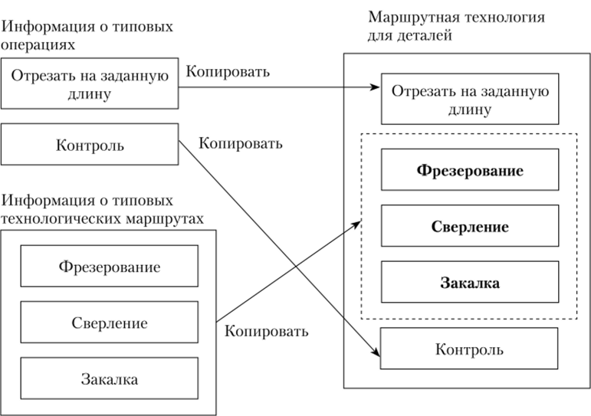

***Рис. 3.11.*** Создание технологического маршрута на основе информации о типовых операциях и маршрутах

На многих предприятиях основной объем архива документации по технологическим процессам находится в бумажных копиях, и перевод этой информации в структурированную электронную форму требует очень значительных затрат времени и средств. Однако выполнение ключевых функций ***ERP*** без наличия этой информации попросту невозможно. От качества формирования и ведения информации о технологических маршрутах зависит в конечном счете эффективность создаваемой информационной системы менеджмента производственного предприятия.

# 3.2.2 Ведение нормативной базы управления производством

Помимо информации о составе изделий и технологических маршрутах их изготовления для решения задач автоматизации управления производством и снабжением в базе данных ***ERP***-системы необходимо иметь материальные и трудовые нормы и нормативы. Пооперационные нормы трудозатрат и нормы расхода материалов, как правило, содержатся в технологических маршрутах как части технологической документации по изделиям в электронном виде.

***Нормы трудозатрат*** применяются с учетом возможности введения поправочных коэффициентов в оценке трудоемкости в нормочасах для производственных операций. Поправочный коэффициент может быть связан с так называемой кривой освоения, описывающей зависимость трудозатрат от масштабов выпуска продукции. Причина подобного подхода заключается в том, что необходимо приводить нормы в соответствие с реальными трудозатратами, на основе которых рассчитывается заработная плата.

В ERP-системе к маршруту по изделию привязываются определенные коэффициенты, которые выбираются из справочника нормативной электронной базы. Для каждого изделия может быть задано несколько маршрутов. Имеется стандартный (типовой) маршрут и ряд альтернативных маршрутов по числу поправочных коэффициентов, которые требуется задать. В зависимости от выбранного маршрута вычисляются трудоемкость и время выполнения.

# 3.3 Проблемно-ориентированные функциональные подсистемы

В *ERPII-*системе проблемно-ориентированные подсистемы реализуют функции менеджмента. Рассматриваемые функциональные подсистемы включают или отдельные функции менеджмента, или комплекс функций для управления специфическими предметными областями. К первому типу подсистем относятся подсистемы планирования, примером подсистемы второго типа является подсистема управления проектами.

Каждая из подсистем планирования ориентирована на определенный уровень менеджмента, горизонт планирования и объект планирования.

***Горизонт планирования*** (*Planning Horizon*) — отрезок времени, на который план простирается в будущее от условной точки его начала[[1]](https://studme.org/132083/informatika/problemno_orientirovannye_funktsionalnye_podsistemy#gads_btm). *Точкой начала плана* можно считать текущий момент времени. Однако чаще всего планирование выполняется заранее, и точка начала плана лежит несколько позже текущей даты. При планировании назад, от сроков выполнения заказов, есть опасность попадания некоторых работ во вчерашний день, что указывает на состояние дефицита в производстве. Для обеспечения возможности первоначального построения плана точку начала плана отодвигают раньше текущего дня.

Горизонт планирования измеряется в единицах измерения времени, однако использование секунд, минут, часов характерно для самых низших уровней плана, когда горизонт планирования достаточно мал. Для длительных отрезков времени измерение производят в условных единицах, называемых ***периодами планирования*** (*Planning Periods)*[*[2]*](https://studme.org/132083/informatika/problemno_orientirovannye_funktsionalnye_podsistemy#gads_btm)*.* Эти периоды должны синхронизироваться с горизонтами планирования или периодами планирования низших уровней управления.

В развитых *ERPII*-системах имеется возможность вводить неравномерное деление на периоды планирования. Например, горизонт планирования длиной в год может быть разбит на девять периодов по неделе, далее — на четыре периода по месяцу и два — по кварталу. Получается 15 периодов. Если бы горизонт планирования делился по наиболее точному варианту, мы получили бы 52 недели, что более чем в три раза больше. В отечественной практике используют равномерное деление на периоды. Следует также оговориться, что раньше в России горизонт планирования назывался плановым периодом, т.е. практически одинаково с периодами деления. Поэтому при внедрении *ERP*-систем необходимо очень внимательно согласовывать терминологию.

При абстрактном, чисто теоретическом рассмотрении методов планирования в производственном менеджменте часто не вводят понятие горизонта планирования. В условиях использования информационных систем абсолютно необходимо задать это параметр и единицы его измерения, поскольку от этого будут зависеть размерность задачи планирования, время ее решения и требуемая память компьютера. Задачи планирования являются достаточно трудными для компьютерной техники, их расчет на средних и крупных предприятиях может занимать часы при использовании высокопроизводительных серверов. Поэтому грамотное решение по выбору горизонта планирования и периодов планирования может существенно повлиять даже на возможность реализации этой задачи.

Тем не менее существуют объективные ограничения на минимум горизонта планирования. Так, для общего графика производства (главного производственного плана) горизонт планирования должен покрыть максимальное совокупное время выполнения заказа плюс время для формирования партии компонентов низкого уровня, для переналадки основных рабочих центров или переориентации ключевых поставщиков. Для высших уровней управления горизонт планирования должен быть достаточно длинным, чтобы иметь время на разрешение любых проблем по наращиванию мощностей.

*Периодичность планирования —* отрезок времени, через который периодически повторяется процедура планирования. Некоторые базовые программные ERP-системы требуют, чтобы периодичность планирования совпадала с периодом планирования. В более развитых системах эти параметры не связаны. Однако отклонение точки начала очередного плана (в соответствии с периодичностью планирования) может сильно усложнить работу плановика, а также процедуру контроля выполнения плана.

Система *ERP II* различает три уровня менеджмента (см. рис. 2.7). Как правило, каждый уровень планирования ориентирован на определенный горизонт планирования. Первый уровень, самый высший, соответствует функциям топ-менеджмента. Эти подсистемы реализуют функции долгосрочного планирования — от года до пяти лет. Второй уровень соответствует функциям операционного менеджмента. Эти подсистемы реализуют функции среднесрочного планирования и управления — от месяца до двух лет. Третий уровень соответствует также функциям операционного менеджмента. Эти подсистемы реализуют функции краткосрочного управления и обеспечения выполнения операционных процессов — от смены до одного-трех месяцев. Кроме того, ряд модулей, относимых условно к проблемно-ориентированным, реализуют продвинутые технологии реализации ряда задач.

Любой объект планирования необходимо измерять в каких-либо натуральных единицах, причем сохранять эту единицу измерения при реализации всех общих функций менеджмента (планирование, учет, контроль, анализ, регулирование, нормирование). Поэтому такая единица измерения получила наименование ***планово-учетной единицы.***

На разных уровнях управления, для разных объектов, отраслей производства, типов производства могут использоваться разные планово-учетные единицы. Выбор и идентификация планово-учетной единицы является важной фазой настройки ERP-системы. Для упрощения такой настройки в документации базовых программных ***ERP***-систем вводятся некоторые абстрактные планово-учетные единицы, которые трактуются затем в соответствии с конкретными условиями.

Рассмотрим основные типы планово-учетных единиц в дискретном производстве. Верхние уровни менеджмента, как правило, используют планово-учетные единицы из группы **«Заказы».** Эти единицы имеют клиентскую ориентацию.

***Заказ клиента*** ***(заказ на продажу)*** представляет собой весь объем товаров, работ и услуг, необходимых одному конкретному клиенту к определенному сроку. Преимуществом этой планово-учетной единицы является полное соответствие заказа договорной документации, что упрощает контроль выполнения запланированного заказа по качеству. Однако каждый заказ в этом случае индивидуален и должен сопровождаться своей собственной спецификацией. Все заказы имеют разную материалоемкость и трудоемкость изготовления или выполнения. Поэтому эту планово-учетную единицу применяют на уровне взаимодействия с клиентами, а также в единичном производстве, где выпускаемые изделия по каждому заказу индивидуальны, не повторяются. Часто предприятия серийного производства используют эту планово-учетную единицу для планирования производства, теряя тем самым типизацию изделий и услуг, что снижает эффективность производства.

***Производственный заказ*** — некоторое количество однотипных изделий, изготавливаемых к определенному сроку или по определенному графику отгрузки. Этот заказ является результатом переработки заказов разных клиентов. Из спецификаций этих заказов выделяют в отдельные производственные заказы однотипные изделия, объединяя заказы разных клиентов, которые должны быть выполнены к одному и тому же сроку. Хотя материалоемкость и трудоемкость разных заказов в этом случае тоже разная, однако расчет плановых значений данных показателей для заказа достаточно прост и не требует индивидуального подхода к каждому заказу. Эта планово-учетная единица характерна для мелкосерийного производства, но ее применяют даже крупносерийные предприятия, усложняя решение задачи выравнивания загрузки мощностей. Также эту планово- учетную единицу почти всегда используют при планировании вспомогательного производства (оснастки, инструмента, технической документации).

***Заказ-смета —*** некоторый аналитический признак, используемый для определения плановых, а затем и фактических затрат на определенный состав работ. Чаще всего называют просто ***заказом***, чтобы объединить с понятием заказа в позаказной системе учета. Из заказа клиента в отдельный заказ в этом случае обычно выделяют работы, порученные отдельному ответственному исполнителю. Это очень удобно для учета затрат, требует минимум усилий для формирования самого заказа. Однако все недостатки полностью соответствуют планово-учетной единице «заказ клиента». Эта планово-учетная единица вполне оправданно является основной в строительстве, удобна для формирования укрупненной спецификации в компании, где отдельные работы или блоки изделий изготавливаются разными предприятиями компании. С помощью этой единицы планируют субподрядные работы.

Изделие — довольно обширная группа планово-учетных единиц, также используется на верхних уровнях менеджмента. Эти единицы имеют предметную ориентацию, т.е. отражают производимую продукцию.

***Наименование изделия*** ***(изделие***) — одна штука конкретного изделия, имеющего свой состав и технологию изготовления. Наиболее распространенная планово-учетная единица в крупносерийном производстве сложной техники. Такая планово-учетная единица обоснована в том случае, когда на предприятии производится небольшое количество наименований изделий и заказы клиентов выражены в этой же планово-учетной единице.

***Партия изделий —*** некоторое устойчивое количество одноименных изделий. Применяется в том случае, когда вплоть до отгрузки клиенту эта партия не будет разбита на единицы. Характерна для производства мелких изделий массового использования (крепеж — тысячи; радиоэлементы — десятки, сотни; электролампы — упаковка и т.д.). Используется для крупносерийного и массового производства.

Иногда такие изделия отпускают клиентам в ***физических единицах измерения***, которые используют в качестве планово-учетных единиц (килограммы — крепеж, металлы; квадратные метры — отделочные материалы, фанера и т.д.).

***Семейство изделий —*** единица однотипных изделий. В этом случае состав изделий, входящих в семейство, схожий, но не одинаковый. Следовательно, материалоемкость и трудоемкость изготовления конкретных изделий разная, но отличается несущественно. Поэтому применяют усредненные оценки по характеристикам изделий. Эта планово-учетная единица может применяться только на верхних уровнях планирования.

***Условное изделие —*** единица, соответствующая некоторой абстрактной спецификации, сформированной на базе состава конкретного изделия, но в которую в необходимых пропорциях добавлены составы всех других выпускаемых предприятием изделий. Условное изделие используют для того, чтобы планировать работу предприятия с помощью всего одного наименования изделия. Используется на серийных предприятиях с устойчивым выпуском продукции (устойчивым спросом) при использовании так называемой системы непрерывного оперативно-производственного планирования.

Следующая группа планово-учетных единиц объединяется понятием «***комплект***».

Комплект — некоторое количество разнотипных изделий или ДСЕ, объединяемых некоторой спецификацией.

***Машинокомплект —*** некоторое подмножество состава конкретного наименования изделия. При этом машинокомплект имеет тот же идентификатор, что и само изделие, и на производстве его часто называют изделием. Однако если изделием нельзя измерять производство механических и механосборочных цехов, выпускающих ДСЕ, то машинокомплект как раз для этого и предназначен. Например, в подмножество машинокомплекта могут входить только ДСЕ, выпускаемые конкретным цехом предприятия. Преимуществом данной планово-учетной единицы является строгое сохранение комплектности сборки при производстве компонентов, поэтому ее используют как в серийном, так и в единичном производстве.

***Узлокомплект —*** аналогичен машинокомплекту, но формируется на базе состава одной сборки — узла, а не изделия в целом.

***Условный комплект —*** формируется в виде спецификации, определяющей выпуск ДСЕ подразделением на определенный период. При среднесуточном выпуске используется наименование ***суткокомплект.***

Наконец, последнюю группу планово-учетных единиц составляют ***подетальные*** единицы измерения.

***Деталь*** — единица состава изделия, изготавливаемая из однородного материала. Эта планово-учетная единица используется в массовом производстве простейшей продукции на всех уровнях планирования, а также на нижних уровнях планирования в серийном, а иногда и единичном производстве.

***ДСЕ*** (деталь, сборочная единица) — единица состава изделия, изготавливаемая на данном уровне детализации плана.

***Партия деталей*** — некоторое количество деталей одного наименования, обрабатываемых (изготавливаемых) слитно, без перерыва, при одной наладке оборудования и единых затратах подготовительно-заключительного времени. Партия может формироваться на верхнем уровне планирования, тогда она едина для всех подразделений, участвующих в производстве этой ДСЕ. Партия может формироваться в подразделении — цехе, складе и т.д. Тогда эту планово-учетную единицу можно использовать только для этого подразделения — на нижнем уровне управления.

**3.3.1 Подсистема бизнес-планирования**

Деловая стратегия, которая разрабатывается на уровне бизнес-единицы предприятия или его хозяйственного подразделения, работающего на определенном товарном рынке, имеет гораздо более конкретный характер, чем корпоративная стратегия, и может быть представлена в виде конкретного плана или программы ее реализации.

Распространенной формой представления стратегии развития бизнес- единицы является ***бизнес-план —*** подробный, четко структурированный и тщательно подготовленный документ, описывающий цели предприятия, пути достижения поставленных целей и их последствия для предприятия. Это удобная, общепринятая форма ознакомления инвесторов с проектом, в котором им предлагается принять участие.

Бизнес-план имеет четко заданную структуру. Именно отработанная и общепризнанная структура бизнес-плана объясняет попытки его использования при разработке корпоративной стратегии предприятия. На Западе считается, что бизнес-план — это инструмент формирования стратегии развития предпринимательства, он разрабатывается чаще всего именно для малых предприятий.

Бизнес-план, как и стратегический план предприятия, разрабатывается на достаточно длительный период. Однако между ними существует ряд различий:

* • бизнес-план включает не весь комплекс целей предприятия, а только одну из них, которая связана с созданием или развитием определенного бизнеса;
* • бизнес-план имеет четко очерченные временные рамки. По истечении определенного периода заложенные в бизнес-плане цели и задачи должны быть выполнены, в то время как стратегическим планам присущ скользящий принцип планирования (добавление к плану очередного периода, но мере достижения показателей текущего периода). Таким образом, по своей форме бизнес-план тяготеет к проекту с его конкретной проработкой и определенной самодостаточностью;
* • в бизнес-плане весомое значение имеют функциональные составляющие (план производства, план маркетинга, финансовый план), которые являются полноправными, равновесными частями структуры бизнес- плана.

Подсистема бизнес-планирования основной функцией предполагает построение бизнес-плана (рис. 3.12). Данная подсистема планирования реализует функции топ-менеджмента предприятия. На этом уровне определяются основные параметры инвестиций и финансовые показатели предприятия на будущее. Горизонт планирования обычно составляет 2—5 лет, делится на годовые или квартальные периоды. Периодичность планирования — обычно также квартал или год, но бывает и помесячная.

Бизнес-планирование в структуре ***ERPII —*** наименее автоматизированная функция, поскольку здесь необходимо не только постоянное участие человека в процессе планирования, но и неформальное согласование мнений нескольких участников этого процесса. Однако достаточно формализованный результат бизнес-планирования и использование его в качестве источника данных для других подсистем планирования требуют информатизации этого этапа.

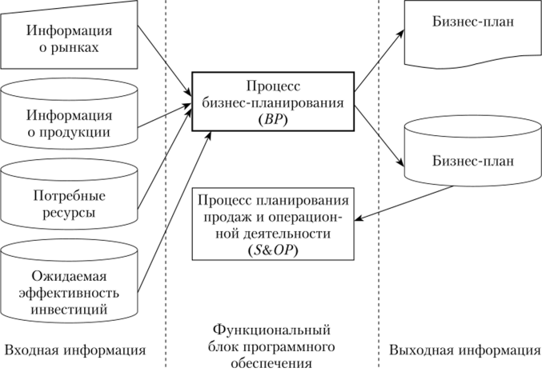

*Рис. 3.12.* **Информационная модель подсистемы бизнес-планирования**

*Информация о рынках,* как правило, определяет основную конфигурацию будущего решения и часто изменяется. Она содержит данные о том, какие рынки будет обслуживать предприятие. *Информация о продукции* описывает основные укрупненные характеристики продукции предприятия, а также характеристики будущей продукции. Эта информация достаточно стабильная по составу, но отдельные характеристики могут изменяться. Так, определяется, какие продукты будут обслуживать рассматриваемые нами рынки. *Информация о потребных ресурсах* также укрупненная. Она указывает, каких ресурсов потребует производство и продажа продукции. Наконец, *ожидаемая эффективность инвестиций —* это оценка финансовых показателей, являющихся результатом принятия решений по предыдущим разделам. Оценивается экспертным путем или прямым расчетом, каковы будут планируемые доходы, прибыль, денежные средства, затраты, рентабельность инвестиций.

Результатом работы подсистемы является бизнес-план. Он формируется как в документарном виде для использования сто людьми, так и в формализованной структуре, что дает возможность использовать показатели бизнес-плана другими подсистемами планирования. Как правило, процесс бизнес-планирования повторяется ежегодно. Это связано с периодичностью формирования финансовой отчетности, определяемой законодательно и уточняемой собственниками на ежегодном собрании акционеров. Бизнес- план может простираться на пять лет в будущее. Планы выражаются в терминах общих цифр компании, например: планируются ежегодные продажи всех видов продукции в стоимостном измерении.

Бизнес-план в своей структуре содержит различные бюджеты: предполагаемые ежегодные продажи, прибыль, капитальные вложения, потребности в денежных потоках и критерии эффективности возврата инвестиций.

Конкретная реализация подсистемы может иметь свои особенности. Так, ***SAP*** именует свой модуль ***Business Planning and Consolidation,*** включая в состав функций как формирование консолидированной отчетности, так и различные средства бизнес-аналитики с выводом результатов на мобильные устройства.

**3.3.2 Подсистема планирования продаж и операционной деятельности**

Подсистема планирования ***S&OP*** также реализует функции топ- менеджмента предприятия. Именно на этом уровне определяются основные параметры плана продаж и производства, согласованные с участниками цепочки поставок. Горизонт планирования обычно составляет 2—5 лет (рис. 3.13). Плановый период — от месяца до квартала, должен соответствовать плановому периоду ***MPS.*** Периодичность планирования — от месяца до года.

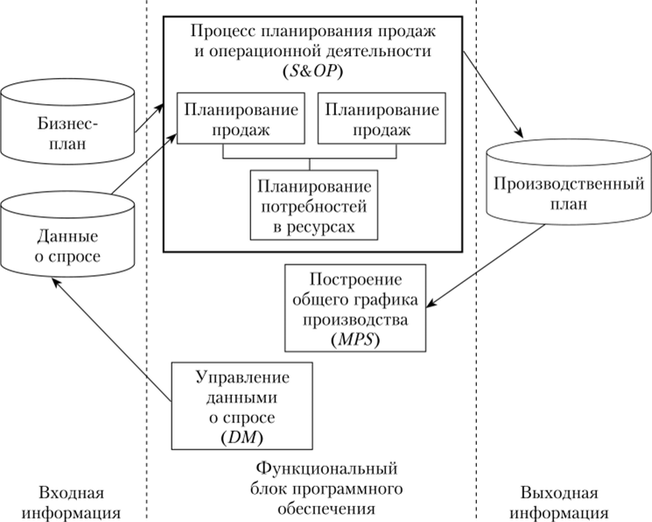

***Рис. 3.13.*** Информационная модель подсистемы планирования продаж и операционной деятельности

Входными данными для планирования являются показатели бизнес- плана. К таким показателям относятся прежде всего планируемые доходы, затраты и возврат инвестиций, выраженные в стоимостном измерении.

Кроме того, поступают данные по результатам работы подсистемы управления данными о спросе. Эта подсистема относится к операционному уровню, поэтому информация может потребовать агрегирования. Подсистема формирует данные о спросе клиентов, дистрибьюторских компаний и подразделений, заказах на запчасти, связанных с отставанием поставок, а также прогноз будущего спроса.

В ходе планирования продаж и операционной деятельности формируется план тактической реализации достижения показателей бизнес-плана. По сути, это баланс спроса и поставок. Формируется три блока: ***план провале***, ***план запасов*** и ***план ресурсов. План продаж*** отражает ожидаемый в будущем спрос на продукцию в физических единицах по семействам изделий и в стоимостном измерении. ***План запасов*** отражает конечный уровень запасов товаров или уровень отставания по запасам, а также политику обслуживания клиентов. ***Планирование потребностей в ресурсах*** использует дополнительно профили ресурсов для оценки выполнимости плана продаж с точки зрения доступности трудовых ресурсов, ключевых мощностей, целесообразности увеличения запасов, финансовых целей и т.д.

Процесс планирования продаж и операционной деятельности представляет собой ряд согласований между представителями топ-менеджмента. Согласования подразделяют на три группы:

* • **согласования прогнозов** — увязывают данные о фактических продажах, прогнозирования продаж, об освоении новых изделий и продвижении продукции;
* • **производственные согласования** — увязывают данные о фактических объемах производства, проблемы в области мощностей предприятия, в области материальных запасов, а также прогнозные оценки производства и его обновления;
* • **общие согласования** — предназначены для увязки проблем в системе цепочек поставок, в области спроса, мощностей, маркетинга и финансов.

Несмотря на то, что согласования могут выполняться ежемесячно, горизонт планирования применяется от среднесрочного (1—2 года) до долгосрочного (5 лет).

Результатом процесса является выполнимый производственный план, согласованный с первыми лицами в области продаж и маркетинга, производства и финансов и подписанный первым лицом (генеральным директором). Этот план должен быть выражен в физических единицах измерения продукции. В качестве планово-учетной единицы обычно используется семейство изделий.

**3.3.3 Подсистема управления данными о спросе**

***Подсистема управления данными о спросе (DM),*** иногда называемая дословно — «управление спросом», функционирует на основании данных бизнес-планирования и укрупненных нормативов (оценок) производства. Подсистема относится к уровню операционного менеджмента и к среднесрочному планированию. Горизонт планирования должен быть не менее горизонта планирования ***MPS.*** Плановые периоды также согласовываются с ***MPS.*** Периодичность планирования — обычно от квартала до года.

Согласно концепции ***APICS***, есть два варианта трактовки содержания деятельности этой функциональной подсистемы. Согласно первой трактовке, подсистема обеспечивает выявление и управление всеми потребностями рынка на производимые товары и услуги для того, чтобы все эти потребности были учтены далее в главном производственном плане. Использует информацию прогнозирования спроса, информацию о фактически поступивших заказах, складских запасах готовой продукции, внутризаводских заказах. В это понятие включается также определение приоритетов по удовлетворению спроса, если недостаточным является предложение компании по рассматриваемым товарам и услугам вследствие ограничения ее мощностей. Правильное решение по управлению информацией о спросе также облегчает управление ресурсами предприятия по критерию максимизации прибыли от бизнес-результатов. Согласно второй трактовке эту подсистему часто называют подсистемой управления маркетингом. При этом расширяется объем выполняемых подсистемой функций. В маркетинге процесс управления спросом понимают как контроль и регулирование спроса. Его рассматривают как процесс планирования, реализации, контроля и мониторинга разработки, ценообразования, продвижения и распространения товаров и услуг, направленных на достижение целей, соответствующих организационным и индивидуальным потребностям[[1]](https://studme.org/132086/informatika/podsistema_upravleniya_dannymi_sprose" \l "gads_btm).

В концепции ***ERP II*** управление спросом — это реконструкция цепей поставок для синхронизации поставок непосредственно с фактическим - непрогнозируемым — спросом.

Планирование спроса ***(Demand Planning) —*** процесс, объединяющий использование ряда статистических методов прогнозирования для получения решения по оценке спроса на продукцию или услуги по всей цепочке поставок от поставщиков исходного сырья до конечных потребителей. Эти оценки спроса могут быть разной степени детализации, интервальные и непрерывные. Спрос может группироваться или оцениваться по семействам изделий, географическим сегментам, этапам жизненного цикла изделия и т.д., детализируясь по отношению к готовой продукции, запасным частям и услугам.

Многочисленные модели прогнозирования используются в сочетании с оценками специалистов по маркетингу, продажам, дистрибуции, управлению запасами, потребностям в запчастях и другим функциям. Фактические продажи используются в сравнении с прогнозами, полученными на основе как различных математических моделей, так и оценок специалистов для того, чтобы сформировать наилучшую интеграцию методов и оценок с целью минимизации ошибки прогноза.

Общий спрос на товары, работы или услуги формируется на основе двух типов спроса — независимого и зависимого.

***Независимый спрос*** ***(Independent Demand — Requirement) —*** спрос на изделия или услуги, который не связан со спросом на другие изделия или услуги, выпускаемые данным предприятием. Другими словами, независимый спрос формируется в основном рынком и определяет объемы продаж. Примеры: спрос на готовую продукцию, запчасти, изделия для разрушающего контроля. Этот показатель рассматривается в динамике, т.е. показатели спроса будут определяться ситуацией в определенный момент времени.

***Зависимый спрос {****Dependent Demand)* ***—*** спрос на изделия, ДСЕ, покупные изделия и покупные материалы, рассчитанный в подсистеме *MRP.* Этот спрос зависит от уже имеющихся в системе заказов на готовые изделия в виде плана производства. Рассчитывается на основании данных о составе изделий и не требует применения процедуры прогнозирования.

Всего подсистема, как правило, различает пять источников информации о спросе (рис. 3.14):

* 1) данные прогноза *{forecasts*) — результаты математического и экспертного моделирования внешнего спроса, относятся к независимому спросу;
* 2) фактические заказы потребителей (клиентов) *{customer orders)* ***—*** зарегистрированные в базе данных информационной системы заказы клиентов в виде договоров, заявок, текущих спецификаций; относятся к независимому спросу;
* 3) запасные части *{service parts)* ***—*** отдельные ДСЕ, а также специальные комплекты, предназначенные для замены отдельных частей изделия без его модификации в ходе обслуживания или ремонта, относятся к независимому спросу (в некоторых отраслях машиностроения поставляются также в комплекте с изделием — в этом случае, если их количество и состав описаны в составе изделия, полностью или частично относятся к зависимому спросу);
* 4) спрос от распределенной системы управления запасами *{branch warehouse)* ***—*** поступившие заявки от складской системы компании для поддержания необходимого запаса па складах комплектации, готовых изделий и дистрибуции; относится как к зависимому, так и к независимому спросу;
* 5) внутрикорпоративный (межзаводской) спрос *{interplant requirements) —* заказы, поступающие от одного производственного центра (сайта) компании к другому, в рамках компании рассматриваются как зависимый спрос, однако если производственные центры в *ERP-*системе трактуются как отдельные предприятия, переходит в категорию независимого спроса, поскольку используется в составе другого изделия.

Потребности распределительной сети — результат работы подсистемы планирования потребностей распределительной сети *{DRP).*

Для любой плановой процедуры в информационной системе важным является решение по выбору планово-учетной единицы, поскольку эта единица измерения в дальнейшем будет использоваться в учетных и контрольных процедурах. При выборе планово-учетной единицы для формирования информации о спросе стараются максимально сократить номенклатуру согласно выбранной единице. Тем не менее выбранная планово-учетная единица должна хорошо идентифицироваться на рынке и в пространстве предприятия. Так, если предприятие выпускает десяток наименований изделий и каждое изделие — по нескольку десятков в плановый период, то наименование изделия можно принимать в качестве планово-учетной единицы. Если предприятие выпускает несколько сотен наименований изделий, каждое изделие в плановом периоде выпускается в единичных экземплярах, то отследить тренд по такой единице не представляется возможным, что затрудняет прогнозирование. В этом случае в качестве планово-учетной единицы выбирают семейство изделий, типовое или условное изделие. При таком решении номенклатура может быть сокращена до десятка, а количество экземпляров пропорционально вырастет.

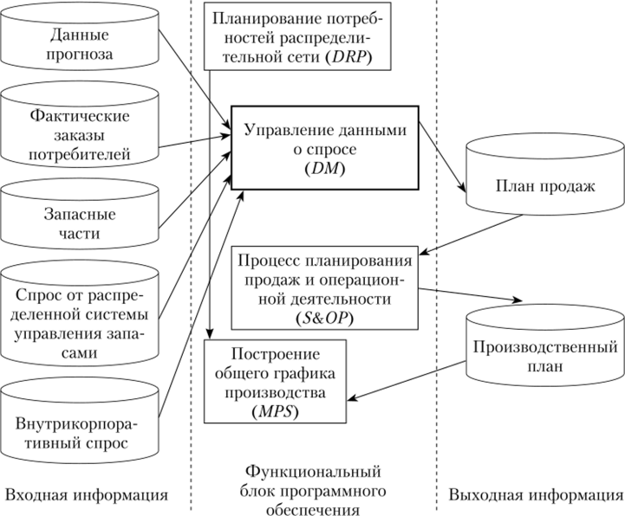

***Рис. 3.14.*** Информационная модель подсистемы управления данными о спросе

Подсистема управления данными о спросе обеспечивает подсистему планирования продаж входными данными, такими как объем продаж, потребности и т.д. Однако в современных ERP-системах информация передается непосредственно в подсистему построения общего графика производства — ***MPS.***

**3.3.4 Подсистема построения графика окончательной сборки**

Производственное планирование является частью общего планирования в системе, занимает уровень операционного менеджмента, является среднесрочным планированием и представлено следующими основными подсистемами[[1]](https://studme.org/132087/informatika/podsistema_postroeniya_grafika_okonchatelnoy_sborki#gads_btm) (рис. 3.15):

* • построение графика окончательной сборки — ***FAS;***
* • построение общего графика производства (главный календарный план) — ***MPS;***
* • укрупненное планирование ресурсов — *RCCP;*
* • планирование материальных потребностей (формирование заказов на закупку и производственных заказов) — *MRP;*
* • планирование потребности в производственных мощностях — *CRP.*

Долгосрочные, среднесрочные и краткосрочные планы создаются

на различных организационных уровнях и охватывают различные временные периоды. Созданные на высшем уровне долгосрочные планы отражают стратегические цели организации. Они становятся основой для средне- и краткосрочных планов. Среднесрочные планы подразделяются на планы занятости, укрупненные планы образования запасов или производства, планы загрузки, планы модернизации мощностей, контракты с поставщиками. Эти укрупненные планы являются основой для построения краткосрочных планов. Краткосрочные планы обычно распространяются от нескольких недель до нескольких месяцев и включают графики выпуска продукции, графики производства компонент, графики материального снабжения, оперативные производственные графики и графики использования мощностей1 2. Графики производства — это краткосрочные планы производства товаров или конечной продукции (рис. 3.15).

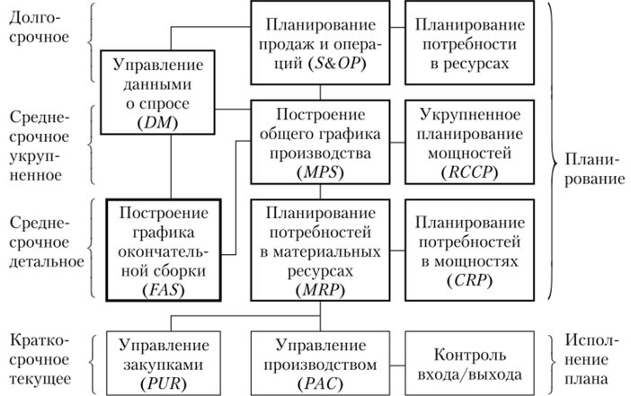

*Рис. 3.15.* Позиционирование подсистемы построения графика окончательной сборки в структуре системы планирования производства

На рассматриваемом уровне систем *ERP* формируются среднесрочные планы производства. К ним относится график окончательной сборки *(FAS).* Краткосрочные планы в виде графика производства продукции разрабатываются на низшем уровне управления. [[2]](https://studme.org/132087/informatika/podsistema_postroeniya_grafika_okonchatelnoy_sborki" \l "gads_btm) [[3]](https://studme.org/132087/informatika/podsistema_postroeniya_grafika_okonchatelnoy_sborki" \l "gads_btm)

Системы ***ERPII*** находят применение и в специфических производствах, осуществляющих сборку на заказ (*assemble-to-order*) или производство на заказ *(make-to-order)*. В этих производствах номенклатура конечной продукции необычайно высока, поскольку заказчики получают возможность выбрать или построить многочисленные конфигурации изделий. На основе небольшого количества базовых моделей изделий и многочисленных опциональных возможностей число видов конечной продукции может достигать астрономических величин.

По этой причине на предприятиях, осуществляющих сборку на заказ или производство на заказ, кроме основного графика производства ***(MPS)*** и плана материальных потребностей (***MRP***) отдельно разрабатывается график сборки под заказ ***(FAS).*** График ***FAS*** обычно разрабатывается на горизонт планирования, равный общему циклу окончательной сборки изделий, составивших план продаж на первый плановый период. В зависимости от отрасли он может составлять одну—две недели или достигать шести- восьми месяцев. В него включается уникальная продукция, заказанная клиентами. В то же самое время ***MPS***, ***MRP*** и все другие подсистемы планирования имеют дело с более длительными производственными циклами и не базируются на уникальных заказах. При построении ***FAS*** используется так называемый ***модульный состав изделия (modular bill of material***), который отражает укрупненные свойства семейства продукции. Он представляет собой список с указанием прогнозируемого в процентах спроса клиентов на варианты, которые создаются на основе базовой комплектации, общей для всех заказов. Такой подход значительно уменьшает нагрузку на информационную систему предприятия, но приводит к необходимости включения в системы ***ERP II*** специальных методов и средств построения ***FAS*** и ведения файла модульного состава изделия.

Кроме того, модуль ввода заказов клиентов должен включать так называемый конфигуратор. Это средство дает возможность покупателю самостоятельно сформировать конкретную конфигурацию необходимого клиенту изделия.

***График окончательной сборки —*** это график завершения изготовления финального изделия для поставки клиентам по индивидуальным заказам, которые изготавливаются на производствах «производство на заказ» или «сборка на заказ». Это может быть также график завершения заказа, не предусматривающий сборочные операции, а включающий только финальную комплектацию, смешивание, фасовку, упаковку и т.д. Построение графика окончательной сборки выполняется после подтверждения специфицированного заказа клиента, предусматривающего ограничения по доступности материальных ресурсов и мощностей. Эта информация определяет операции, которые необходимо выполнить для завершения заказа от момента наличия всех компонентов на складе (или нахождения в запланированном состоянии в общем графике производства — ***MPS)*** до полной готовности[[4]](https://studme.org/132087/informatika/podsistema_postroeniya_grafika_okonchatelnoy_sborki" \l "gads_btm).

Собственно график сборки формируют специальными методами планирования сборочных процессов. При этом большое значение имеет не только синхронизация отдельных операций или этапов сборки, но и взаимоувязка сборочных мощностей, таких как специализированные сборочные бригады, сборочная оснастка и посты сборки, количество которых быстро увеличить невозможно.

Задача построения графика окончательной сборки была реализована еще в системах ***MRP II.*** Однако там она часто решалась на низшем уровне иерархии управления — на внутрицеховом уровне, т.е. в подсистеме управления производством ***(РЛС).*** Иными словами, сроки и состав заказов для этих графиков диктовались результатами построения общего графика производства ***(MPS)*** и расчетом материальных потребностей ***(MRP).*** Для этого нужно знать циклы сборки и полный состав изделий с технологическими маршрутами. В сложных производствах цикл сборки может составлять от 30 до 70% общего производственного цикла изделия. Использование укрупненных нормативов на эти этапы работ приводит к слишком значительным отклонениям от реального хода производства. Алгоритмы ***MPS*** и ***MRP*** предполагают поставку всех комплектующих к началу сборки. При длительных циклах это приводит к длительному пролеживанию большей части компонентов на складе.

В рассматриваемой нами постановке задача построения графика окончательной сборки выделена в отдельную подсистему на уровне среднесрочного планирования (на межцеховом уровне). В этом случае результаты построения реальных графиков сборки определяют исходные данные для решения задач построения общего графика производства (***MPS***) с расчетом материальных потребностей (***MRP***). При этом можно более точно сформировать циклы операций сборки и определить более точные сроки подачи комплектующих на сборку, исключив тем самым непроизводительное про- леживание компонентов изделия в незавершенном производстве.

В качестве примера рассмотрим предприятие, производящее оконные рамы.

**Пример.** Пусть предприятие производит оконные рамы как, но серийным заказам, так и, но индивидуальным. Часть продукции заказывают строительные организации, для которых имеется жесткий ассортимент. Кроме того, изготавливаются рамы на заказ. Модульный состав такой рамы один, и он предполагает большое количество вариантов по составу и еще большее — по размерам. На рис. 3.16 представлен фрагмент такого состава. С помощью специального программного средства — конфигуратора — клиент формирует заказ. Пример сформированных таким образом заказов показан на этом же рисунке.

Для сборки рам имеется два рабочих места с необходимыми приспособлениями. Состав и трудоемкость сборки каждого заказа разный. При таких условиях график сборки заказов на неделю может иметь вид, показанный в нижней части рис. 3.16.

Согласно полученному и утвержденному графику стеклопакет для первых двух заказов необходимо изготовить к 02.03.15, для заказа 3 — к 03.03.15, а для заказов 4 и 5 — только к 04.03.15.

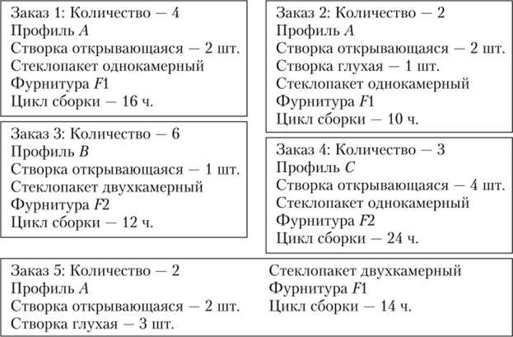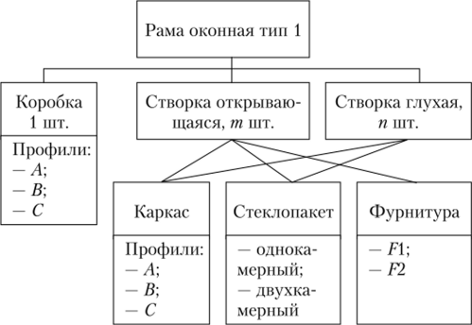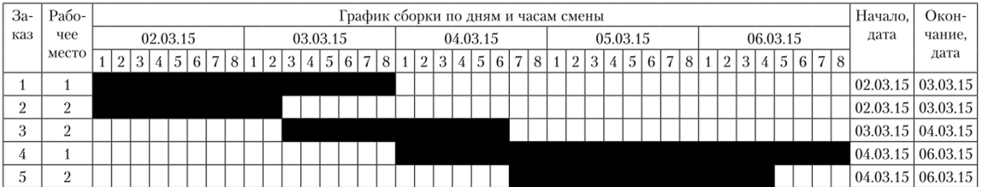

*Рис. 3.16.* **Пример построения графика окончательной сборки**

# 3.3.5 Подсистема построения общего графика производства (главный календарный план). Объемно-календарное планирование выпуска продукции

*Построение общего графика производства* является наиболее распространенной подсистемой. Ни одна система управления производством товаров, работ или услуг, независимо от масштабов и сложности производственной деятельности, не может обойтись без этого функционала.

В отличие от планирования продаж и операционной деятельности, которая выполняется на долгосрочный период в крупных планово-учетных единицах без детальной разбивки, но периодам, а часто — в стоимостном выражении, построение общего графика производства выполняется обязательно в физических планово-учетных единицах на среднесрочный период с разбивкой на периоды, по которым уже будет осуществляться выполнение плана и вестись подробный номенклатурный учет и контроль (рис. 3.17).

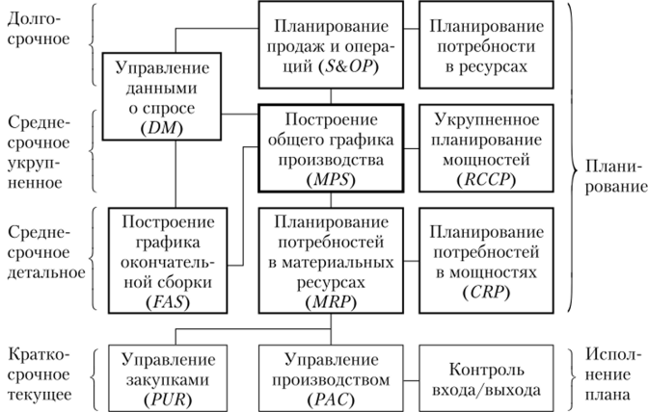

*Рис. 3.17.* **Позиционирование подсистемы построения общего графика производства в структуре системы планирования производства**

Данная подсистема относится к уровню операционного менеджмента и реализует одну из процедур среднесрочного планирования с горизонтом планирования от 2 до 24 месяцев. Период планирования выбирают от недели до квартала. Периодичность планирования должна соответствовать первому периоду планирования в горизонте планирования.

Формируемые в этой подсистеме среднесрочные планы определяют количество продукции, которое экономически целесообразно производить на предприятии в каждом плановом периоде. Поэтому основной график производства обычно формируется методом объемно-календарного планирования. Этот метод состоит в определении количества продукции, которое предприятие изготовит в каждом плановом периоде. При этом, в отличие от метода, использовавшегося при построении графика окончательной сборки, для отдельных заказов не назначаются конкретные сроки изготовления. Таким сроком изготовления считается окончание планового периода, которому принадлежит рассматриваемый заказ.

В графике выпуска продукции устанавливается количество конечной продукции, которое должно быть выпущено в каждом плановом периоде. Расчет производят на весь горизонт планирования.

При составлении графика определенные ранее объемы производства распределяются в виде заказов на выпуск продукции. Исходными данными являются результаты планирования спроса, причем используются раскрытые данные. Иными словами, подсистема ведения данных о спросе направляет в подсистему ***MPS*** данные прогноза спроса, данные о фактических заказах, данные о других видах спроса (внутрикорпоративный, запчасти и т.д.), а также решение об общем объеме спроса (рис. 3.18).

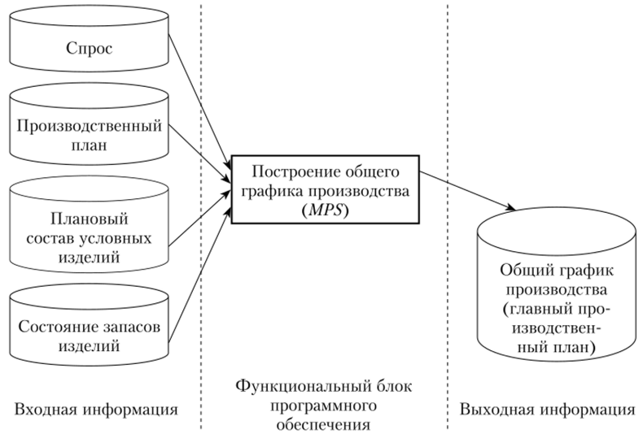

*Рис. 3.18.* **Информационная модель подсистемы построения общего графика** производства

Если информационная система управления производством использует подсистему построения графика окончательной сборки ***(FAS),*** то сроки выполнения работ этого графика, соответствующие срокам изготовления объектов, выбранных в качестве планово-учетной единицы в подсистеме построения общего графика производства (***MPS***), также должны поступить в эту подсистему в качестве исходных данных.

Кроме того, при формировании общего графика производства используются данные производственного плана, поступающие из подсистемы планирования продаж и операционной деятельности. Эти данные определяют ограничения на ресурсы, укрупненно сбалансированные в этом плане.

Для выбора планово-учетной единицы и оценки длительности производственных циклов используется так называемый плановый, или модульный, состав изделия. Он уже встречался при построении графика окончательной сборки — *FAS.* Только здесь он должен характеризовать конкретные изделия или типовые изделия серийного выпуска, а не условный модульный состав для конфигурирования заказов клиентов при производстве на заказ или сборке на заказ.

Серийные изделия, планируемые методом *MPS*, также могут производиться на заказ или собираться на заказ, но основным параметром заказа в этом случае является количество изделий, а не его модульный состав.

Важными данными для планирования общего графика производства являются данные о запасах готовых изделий на складах, а также результаты построения общего графика производства на предыдущем периоде планирования.

Независимо от конструктивной характеристики планово-учетная единица, с помощью которой описывается *MPS*, называется *MPS-*заказ (*MPS-* единица, МР5-изделие).

***MPS-заказ*** (*MPS-Item*) (или МР5-единица, МР^-изделие) — это базовая единица планирования производственного процесса (а не конструкторского состава изделия). Изделиями могут быть и сборочные единицы, входящие в сборочные единицы или самостоятельные материальные объекты. Изделие может быть сделано из материалов или из других изделий. После завершения производственного процесса конечное изделие направляется заказчику. Данный термин в основном соответствует российскому аналогу термина «изделие» (как конечное изделие), но в некоторых случаях может отражать и понятие «ДСЕ».

Напомним, что более широким понятием для описания состава изделий является понятие «***material***», соответствующее объединению российских понятий «ДСЕ» и «материал». Основная информация о ***material*** задает перечень отдельных материальных компонентов продукции (изделий, ДСЕ, материалов, покупных изделий — ПКИ) и содержит обязательную информацию о них. Это базовая информация, которая действует всегда и для всех заводов корпорации.

Если к финальной продукции производства относятся готовые изделия, которые в справочнике изделий фигурируют с указанием признака системы заказа — *MPS (MPS-*изделия или MAS’-заказы), то изделия наподобие деталей и сборочных единиц, из которых состоят МР5-изделия, имеют признак системы заказа — *MRP* (МРР-изделия или МРР-заказы). Они, соответственно, планируются как потребности в материалах на основе ранее рассчитанных данных планирования выпуска готовой продукции.

В общем случае планово-учетная единица в подсистеме выбирается исходя из удобства управления производством, а не продажами. Поэтому данные, поступившие из подсистемы ведения данных о спросе, должны быть перегруппированы. Выбранная планово-учетная единица должна приводить к разумной размерности задачи, соответствовать специализации производственных подразделений предприятия, учитывать конструкторско-технологическую ионизацию изделий.

Наиболее часто используемой планово-учетной единицей является наименование изделия, или типовое изделие. В таком случае эта же единица может характеризовать заказы на продажу. Однако целесообразно применять такую планово-учетную единицу в тех случаях, когда состав изделий строго иерархичный и номенклатура ДСЕ растет с каждым уровнем входимости.

Если характер состава изделий матричный, может сложиться ситуация, когда номенклатура выпускаемых изделий очень высокая. Тогда следует проанализировать состав ДСЕ на каждом уровне входимости. Бывает, что большая номенклатура финальных изделий формируется из ограниченной номенклатуры узлов. В этом случае целесообразно в качестве плановоучетной единицы выбрать такие узлы, блоки, агрегаты. При этом также можно ввести понятие типового узла, сократив номенклатуру до разумного уровня.

Следующий вариант характерен для предприятий, где происходит долгий технологический процесс обработки сырья на дефицитных мощностях и только па финальных этапах формируется конечная продукция в большой номенклатуре. Обычно выход готовой продукции по номенклатуре характеризуется определенными пропорциями. К таким предприятиям относятся мясокомбинаты, химические предприятия и т.д.

Графики выпуска продукции в общем случае состоят из трех участков, отделенных друг от друга двумя границами.

***Временной рубеж спроса*** ***(Demand Time Fence*** — ***DTF)*** — тот момент времени в горизонте планирования, до которого прогноз не включается в общий спрос и планируемые как доступные обещанию клиентам заказы. Рассматриваются только заказы клиентов. После этого момента времени общий спрос представляет собой сочетание фактических заказов и прогнозов. Это сочетание определяется выбранной методикой потребления прогноза[[1]](https://studme.org/132088/informatika/podsistema_postroeniya_obschego_grafika_proizvodstva_glavnyy_kalendarnyy_plan_obemno_kalendarnoe_plani#gads_btm).

В некоторых случаях временной рубеж спроса может соответствовать тому моменту, до которого изменение общего графика производства должно быть утверждено вышестоящим органом по отношению к главному планировщику предприятия. Следует заметить, что планировщик имеет право добавить заказы в данную зону графика, если для этого планового периода имеется необходимое количество изделий, доступных для обещания клиентам (***available-to-promise*** — ***ATP).*** В период до временного рубежа спроса главный планировщик может изменить ***MPS*** в пределах установленных заранее ограничений на изменения без одобрения высшей власти.

***Временной рубеж планирования (Planning Time Fence)*** — момент времени, обозначенный в горизонте планирования процесса формирования общего графика производства, который отмечает границу, до которой изменение графика допускается, но оно может отрицательно повлиять на другие заказы в графике, соответствие плановым мощностям, сроки поставки заказчикам и себестоимость. Вне этой границы заказы клиентов могут быть включены как изменения в общий календарный график производства в рамках ограничений, установленных производственным планом (***S&OP***). Изменения до временного рубежа планирования главный планировщик должен выполнять вручную[[2]](https://studme.org/132088/informatika/podsistema_postroeniya_obschego_grafika_proizvodstva_glavnyy_kalendarnyy_plan_obemno_kalendarnoe_plani#gads_btm).

Процесс планирования начинается с определения всех основных данных плана. Для моделирования любого производственного плана создается несколько вариантов плана, из которых только один будет приниматься как фактический утвержденный план производства. Определение фактического плана производится на этапе настройки системы. Варианты планов обычно создаются путем копирования фактического плана. Главное отличие фактического плана от других заключается в том, что только он может генерировать заказы на изготовление или закупку и, соответственно, именно он является основным планом предприятия, подлежащим утверждению.

Когда определены и введены в систему все основные данные производственного плана и периоды планирования, инженер, но планированию производства — плановик — может приступать к созданию основного производственного план-графика. При генерировании основного производственного план-графика можно указать, для каких уровней плана его создать. В результате генерирования создаются:

* • план спроса (для изделий с математическим методом генерирования);
* • плановый уровень запасов и свободный запас (управление запасами);
* • план производства.

Рассмотрим пример. Пусть наше предприятие по производству окон имеет крупные заказы от строительных организаций на типовые, но составу и размерам окна. Построим общий график производства для такого предприятия на примере одного изделия. Плановый состав этого изделия показан на рис. 3.19. В данных условиях планово-четной единицей является типовое изделие.

По плановому составу изделия можем определить, что общий производственный цикл равен пяти неделям. Заметим, что длительности этапов цикла установлены существенно большие, чем при формировании графика окончательной сборки для подсистемы ***FAS.*** Это связано с тем, что в данном случае оценивается длительность цикла с учетом одновременного выполнения нескольких заказов, а также с тем, что обработка ведется партиями, что в совокупности снизит себестоимость продукции за счет большей загрузки мощностей.

Установим временной рубеж спроса и временной рубеж планирования.

Если рамы находятся в сборке, то менять количество в партии нецелесообразно. При переходе к другим изделиям потребуется перенастройка сборочной оснастки. Кроме того, хранить готовые рамы дорого. Увеличить количество невозможно ввиду того, что выполнить изготовление стеклопакетов и нарезку профиля за оставшееся время не удастся. Поэтому установим временной рубеж спроса равным 3 неделям — максимальному циклу досборочных работ. В табл. 3.1 временной рубеж спроса показан жирной линией между третьей и четвертой неделями.

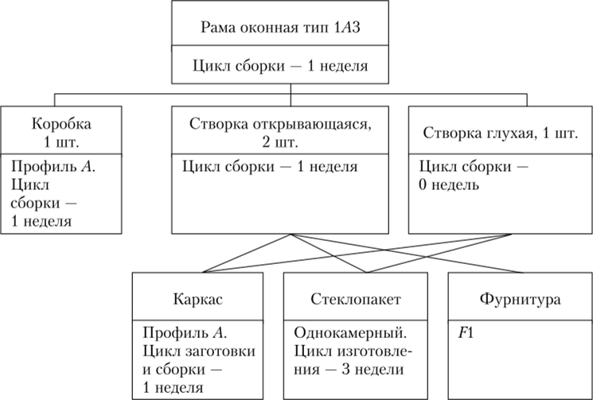

***Рис. 3.19.*** Плановый состав изделия 1/13 в подсистеме построения общего графика производства

***Таблица 3.1***

Исходные данные для построения общего графика производства (***MPS***)

|  |  |  |  |  |  |  |  |  |  |  |  |  |
| --- | --- | --- | --- | --- | --- | --- | --- | --- | --- | --- | --- | --- |
| Параметр плана | | Количество выпускаемых изделий по неделям, шт. | | | | | | | | | | Итого |
| 1 | 2 | 3 | 4 | 5 | 6 | 7 | 8 | 9 | 10 |
| Прогноз  спроса | | 20 | 20 | 20 | 20 | 30 | 30 | 40 | 30 | 10 | 10 | 230 |
| Поступившие заказы клиентов | |  | 45 |  | 40 |  | 60 |  | 10 |  |  | 155 |
| Запланированные *MPS-* заказы | | 20 | 20 | — | 20 |  | — | — | — | — | — | 60 |
| Запасы на складах | 10 |  |  |  |  |  |  |  |  |  |  |  |

Любое изменение объемов производства изделий, находящихся в производстве, в том числе на сборке, приведет к увеличению запасов, а следовательно, к повышению себестоимости. Также выход за рамки производственного плана (*S&OP*) может привести к перегрузке мощностей, недостатку оборотных средств и т.д. Эти проблемы можно решить путем проведения дополнительных мероприятий. Запланировать такие заказы автоматически недопустимо. Поэтому устанавливаем временной рубеж планирования — 5 недель. В табл. 3.1 временной рубеж планирования показан жирной линией между пятой и шестой неделями.

Установим горизонт планирования в 10 недель. Этот период ничем не обоснован, поскольку характеристик долгосрочного планирования для этого примера у нас нет.

В этой таблице первая строка содержит результаты прогнозирования спроса по рассматриваемой планово-учетной единице. Данная информация может поступить из подсистемы управления данными о спросе *(DM)* и быть сформирована данной подсистемой с использованием модуля прогнозирования.

Во второй строке дано суммарное количество изделий по каждой неделе, определяемое заказами клиентов. Поскольку наш пример упрощенный, в таблице не производится деление заказов на подтвержденные, зарезервированные, предварительные, оплаченные и т.д. Информация также может поступить из подсистемы управления данными о спросе *(DM)* и вводиться средствами данной подсистемы. Иногда в базовых программных системах обосабливается отдельный модуль ввода заказов потребителей *(Order Entry* — *ОЕ).* Такой вариант упрощает обратную связь при приеме заказов с графиком производства1.

Третья строка — это МР5-заказы, которые уже были запланированы на предыдущем периоде планирования (неделю назад). Другими словами, это результат формирования общего графика производства на предыдущей неделе.

Четвертая строка представлена одним параметром — величиной запасов изделий на складах предприятия на момент формирования общего плана производства. Поскольку эта величина соответствует фактическим запасам, образованным на предыдущем планово-учетном периоде, она расположена в таблице в дополнительной графе, предшествующей первой неделе. Информация поступает из подсистемы управления запасами (складами).

Построим теперь общий график производства. В рассматриваемом примере формируется четыре строки результатов (табл. 3.2).

*Таблица 3.2*

Построение общего графика производства *(MPS),* дискретный *АТР*

|  |  |  |  |  |  |  |  |  |  |  |  |
| --- | --- | --- | --- | --- | --- | --- | --- | --- | --- | --- | --- |
| Параметр плана | Количество выпускаемых изделий по неделям, шт. | | | | | | | | | | Итого |
| 1 | 2 | 3 | 4 | 5 | 6 | 7 | 8 | 9 | 10 |
| Прогноз спроса | 20 | 20 | 20 | 20 | 30 | 30 | 40 | 30 | 10 | 10 | 230 |
| Поступившие заказы клиентов | - | 45 | - | 40 | - | 60 | - | 10 | - | - | 155 |
| Запланированные *MPS-* заказы | 20 | 20 | - | 20 | - | - | - | - | - |  | 60 |

1 Автоматизация управления предприятием / В. В. Баронов [и др.].

|  |  |  |  |  |  |  |  |  |  |  |  |
| --- | --- | --- | --- | --- | --- | --- | --- | --- | --- | --- | --- |
| Параметр плана | Количество выпускаемых изделий по неделям, шт. | | | | | | | | | | Итого |
| 1 | 2 | 3 | 4 | 5 | 6 | 7 | 8 | 9 | 10 |
| Спрос-нетто | 20 | 20 | - | 20 | 20 | 60 | 40 | 30 | 10 | 10 | 230 |
| Планируемые *MPS-* заказы | — | — | — | 20 | — | 60 | 40 | 40 | — | 20 | 180 |
| Запасы 10 на складах | 30 | 5 | 5 | 5 | 5 | 5 | 5 | 15 | 5 | 15 | — |
| Доступно к обещанию поставки (*ЛТР*) | 30 | 5 |  | 0 |  | 0 | 40 | 20 |  | 20 | 115 |

Первая строка (четвертая, но счету) — спрос-нетто — является вспомогательной. Однако, как правило, ее представление желательно. Это связано с тем, что, но ней легко отследить корректность реализации системой заданной планировщиком политики планирования, которая устанавливается настройками базовой программной системы. Эта строка содержит количество изделий, но которому будет оцениваться спрос в дальнейших расчетах. Так, до временного рубежа спроса величина спроса-нетто определяется только заказами клиентов, покрытие которых уже запланировано на предыдущем плановом периоде. От временного рубежа спроса до временного рубежа планирования спрос-нетто определяется фактическими заказами клиентов. После временного рубежа планирования спрос-нетто определяется максимумом из величины спроса по прогнозу и величины спроса, определяемого фактическими заказами клиентов.

В пятой строке можно сформировать основной график производства виде MAS'-заказов, распределенных по периодам планирования (неделям). Поскольку в исходных данных определена величина партии производства изделий (20 шт.), величина ***MPS***-заказа для каждой недели должна быть кратной этой партии. Эти MAS’-заказы должны обеспечить спрос-нетто с учетом имеющихся запасов. Алгоритм формирования данного параметра можно сформулировать, но часто заполнение поля производится вручную в связи с тем, что порядок расчета МР5-заказов различен на разных временных рубежах, усложняясь на границе, а также индивидуально формулируется предприятием. Кроме того, на втором интервале периодов планирования решение об увеличении объема производства по отношению к графику, сформированному на предыдущем плановом периоде, не входит в компетенцию плановика и часто требует подтверждения руководством предприятия.

Следующая строка — запасы на складах — уже присутствовала в предыдущей таблице как строка с исходными данными, но содержала только одно значение для начала горизонта планирования. Теперь нужно сформировать всю строку. Расчет производится по формуле



где ***Zf -*** планируемый уровень запасов в г-м плановом периоде, шт. изделий; *zf\_*j — фактический уровень запасов в (г - 1)-м, предыдущем, плановом периоде, шт. изделий; *0™ps* ***—*** планируемые MPS-заказы в *i-*м плановом периоде, шт. изделий; *Df€tt0* ***—*** спрос-нетто в *i-м* плановом периоде, шт. изделий.

Последний параметр наиболее сложен, но его расчет должен быть корректно настроен, так как будет определять обратную связь с подсистемой продаж, что во многом обеспечит устойчивость всей системы. Он носит наименование «доступно к обещанию поставки».

***Доступно к обещанию поставки (****АТР*) — это неизрасходованная часть запасов изделий на складах предприятия и планируемых объемов производства, которая содержится в общем календарном графике производства для обеспечения предполагаемых заказов клиентов. Иными словами, это то количество изделий, которое менеджер по продажам может обещать к поставке в данном плановом периоде по новым заказам после утверждения основного графика производства[[3]](https://studme.org/132088/informatika/podsistema_postroeniya_obschego_grafika_proizvodstva_glavnyy_kalendarnyy_plan_obemno_kalendarnoe_plani#gads_btm).

Величиной АТР для первого периода является остаток запасов изделий на складах за вычетом объема заказов на продажу к концу первого периода, подлежащих поставке или просроченных. Далее для каждого периода рассчитывается баланс запасов и запланированных *MPS-*заказов за вычетом причитающихся или просроченных поставок.

Во время выполнения процедуры *АТР* подсистема проверяет, чтобы все заказы на продажу были обеспечены поступлениями от запланированных *MPS-*заказов. Если некоторое количество изделий осталось после проверки обеспечения и это количество может удовлетворить новые заказы на продажу, то это «доступно к обещанию поставки» *(АТР).*

Существует три метода *расчета АТР: дискретный АТР***,** *кумулятивный АТР с упреждающим просмотром* **и** *кумулятивный АТР без упреждающего просмотра.*

***Дискретный АТР*** *(discrete АТР)* рассчитывается следующим образом. Для первого периода Л ГР является суммой начальных остатков на складах плюс MPS-заказы минус задолженность по поставкам по всем периодам до того, в котором планируются MPS-заказы. Для всех других периодов, для которых были запланированы MPS-заказы, *АТР* ***—*** величина MPS- заказов минус все обязательства перед клиентами на этот и другие периоды до того, в котором снова планируются MPS-заказы. Для тех периодов, в которых запланированные MPS-заказы равны нулю, *АТР* равен нулю (даже если поставки были обещаны). Обещанные обязательства перед клиентами накапливаются и показываются в периоде, когда это изделие было последний раз запланировано (в табл. 3.2 рассчитано дискретным методом)[[4]](https://studme.org/132088/informatika/podsistema_postroeniya_obschego_grafika_proizvodstva_glavnyy_kalendarnyy_plan_obemno_kalendarnoe_plani#gads_btm).

***Кумулятивный АТР с упреждающим просмотром*** *(cumulative АТР with lookahead)* равен *АТР* предыдущего периода плюс MPS'-заказы данного периода минус задолженность по поставкам данного периода минус сумма разностей между задолженностями по поставкам и MPS-заказами всех будущих периодов до того периода, в котором уровень производства превысит задолженность по поставкам, не включая этого периода (табл. З.З)[[4]](https://studme.org/132088/informatika/podsistema_postroeniya_obschego_grafika_proizvodstva_glavnyy_kalendarnyy_plan_obemno_kalendarnoe_plani#gads_btm).

Построение общего графика производства (*MPS*), кумулятивный *ЛТР* с упреждающим просмотром

|  |  |  |  |  |  |  |  |  |  |  |  |
| --- | --- | --- | --- | --- | --- | --- | --- | --- | --- | --- | --- |
| Параметр плана | Количество выпускаемых изделий по неделям, шт. | | | | | | | | | | Итого |
| 1 | 2 | 3 | 4 | 5 | 6 | 7 | 8 | 9 | 10 |
| Прогноз спроса | 20 | 20 | 20 | 20 | 30 | 30 | 40 | 30 | 10 | 10 | 230 |
| Поступившие заказы клиентов | - | 45 | - | 40 | - | 00 | - | 10 | 8 | - | 155 |
| Запланированные *MPS*-заказы | 20 | 20 | - | 20 | - | - | - | - | - |  | 60 |
| Спрос-иетто | 20 | 20 | - | 20 | 20 | 60 | 40 | 30 | 10 | 10 | 230 |
| Планируемые *MPS-* заказы | - | - | - | 20 | - | 60 | 40 | 40 | - | 20 | 180 |
| Запасы 10 на складах | 30 | 5 | 5 | 5 | 5 | 5 | 5 | 15 | 5 | 15 | - |
| Доступно к обещанию поставки *(АТР)* | 30 | 5 | 5 | 5 | 5 | 5 | 45 | 67 | 67 | 87 | - |

*Кумулятивный ЛТР без упреждающего просмотра* (*cumulative ATP without lookahead)* равен *ATP* предыдущего периода плюс *MPS-заказы* данного периода минус задолженность по поставкам данного периода (табл. 3.4)1.

*Таблица 3.4*

Построение общего графика производства (*MPS*), кумулятивный *АТР* без упреждающего просмотра

|  |  |  |  |  |  |  |  |  |  |  |  |  |
| --- | --- | --- | --- | --- | --- | --- | --- | --- | --- | --- | --- | --- |
| Параметр плана | | Количество выпускаемых изделий по неделям, шт. | | | | | | | | | | Итого |
| 1 | 2 | 3 | 4 | 5 | 6 | 7 | 8 | 9 | 10 |
| Прогноз спроса | | 20 | 20 | 20 | 20 | 30 | 30 | 40 | 30 | 10 | 10 | 230 |
| Поступившие заказы клиентов | | - | 45 | - | 40 | - | 60 | - | 10 | 8 | - | 155 |
| Запланированные  MW-заказы | | 20 | 20 | - | 20 | - | - | - | - | - |  | 60 |
| Спрос-нетто | | 20 | 20 | - | 20 | 20 | 60 | 40 | 30 | 10 | 10 | 230 |
| Планируемые *MPS-* заказы | | - | - | - | 20 | - | 60 | 40 | 40 | - | 20 | 180 |
| Запасы на складах | 10 | 30 | 5 | 5 | 5 | 5 | 5 | 5 | 15 | 5 | 15 | - |
| Доступно к обещанию поставки *(АТР)* | | 30 | 5 | 5 | 5 | 5 | 5 | 45 | 75 | 67 | 87 | - |

1 APICS Dictionary.

Расчет ***ATP*** может быть реализован в информационной системе следующим образом. Поступления (данные о складском запасе, МР5-заказы, заявки) динамически распределяются, но заявкам (заказы покупателей, планируемые независимые потребности, резервирование), которые располагаются непосредственно после этих поступлений на оси времени. Расчет выполняется таким образом, чтобы каждая заявка была закрыта поступлениями, наиболее близкими по времени и при этом имеющими положительное количество ***АТР.***

Если количество ***АТР*** по этому поступлению не обеспечивает заявку, то система будет искать и проверять на наличие положительного ***АТР*** ближайшее более ранее поступление, которое затем также будет распределено на эту заявку.

Если все рассмотренные поступления не обеспечивают рассматриваемую заявку, плановик должен решить вопрос, уменьшить ли количество заказов покупателей в соответствии с возможностями предприятия или же переместить дату заказа так, чтобы обеспечить его соответствующими поступлениями.

Количество ***АТР*** может быть использовано в разных подсистемах:

* • в подсистеме управления продажами, поскольку при формировании очередного заказа на продажу необходима проверка доступности к обещанию поставки, чтобы знать, является ли поставка реальной к требуемой клиентом дате;
* • подсистеме формирования общего графика производства, так как при преобразовании плановых заказов в производственные заказы требуется проверка доступности материальных ресурсов;
* • подсистеме обработки производственных заказов, чтобы знать доступность материальных ресурсов;
* • подсистеме управления запасами. При изменении количества резервирования или при изготовлении товаров согласно заказам необходима проверка доступности, чтобы знать, может ли предприятие выполнить заказ, а также зависит ли это от наличия других компонентов.

Временной рубеж планирования и временной рубеж спроса делят горизонт планирования на три участка. Эти участки оси времени в рамках горизонта планирования имеют названия в соответствии с названиями временных рубежей — *участок временного рубежа спроса***,** *участок временного рубежа планирования* и *участок вне временного рубежа планирования.* Однако в практике разработки информационных систем производственных предприятий может формироваться большее количество участков, характеристика которых определяется теми правилами, которых должна придерживаться информационная система при формировании основного графика производства. Они носят следующие названия: *закрепленный***,** *фиксированный***,** *заполненный***,** *открытый.*

Изменения МР5-заказов (добавление или изменение количества) на ***закрепленном*** (замороженном) участке обычно запрещены, поскольку они влекут за собой изменения планов закупок материалов и комплектующих и производства ДСЕ после их запуска, что приводит к неоправданному росту затрат. ***Фиксированный*** участок представляет собой период времени, на котором изменения могут происходить, но только в исключительных ситуациях с постановления руководства. *Заполненный* участок соответствует временному интервалу, на котором все производственные мощности распределены между заказами. Изменения на этом участке допускаются, однако могут привести к значительным изменениям сроков выполнения заказов. *Открытый* участок — это временной интервал, на котором не все производственные мощности распределены и новые заказы обычно свободно размещаются на этом участке.

График выпуска продукции создается на основе информации о заказах, прогнозах спроса, состоянии запасов и производственных мощностях. В ходе построения графика выполняется проверка вариантов графика на недогрузку или перегрузку производственных мощностей.

Общий график производства является динамичным и периодически обновляется. При этом предварительно выполняются следующие действия:

* • решается задача учета хода производства;
* • начало и окончание горизонта планирования сдвигаются вправо на один период планирования;
* • заново пересматривается оценка спроса.

Надежность исходной оценки спроса, расположенного в дальних периодах, как правило, снижается по мере приближения рассматриваемого временного интервала к временному рубежу планирования. Поэтому требования к точности определения производных параметров спроса для начальных периодов выше, чем для отдаленных.

Планирование производства на уровне графика выпуска продукции имеет ряд отличительных особенностей в зависимости от того, работает предприятие на склад или по заказам. В наибольшей степени разнятся следующие факторы: характер процедур управления спросом, размер партий запуска, количество выпускаемой продукции.

В производстве на заказ при оценке спроса доминируют поступившие на данный момент заказы. График обычно составляется на основе портфеля заказов. Размер партии и количество выпускаемой продукции обычно совпадают и определяются заказом. Процесс составления графика для таких предприятий наиболее сложен и трудоемок, особенно для многономенклатурного производства.

В производстве на склад заказы формируются по информации со склада готовой продукции. Основой их формирования является прогнозируемый спрос со стороны потенциальных заказчиков. В этих условиях возрастает роль прогнозирования. В начальных периодах горизонта планирования возможно наличие портфеля заказов, однако их удельный вес, как правило, невелик. Размер партии здесь очень важен и определяется исходя из соображений экономической эффективности. Уменьшение размера партии приводит к росту доли постоянных расходов на единицу продукции, а увеличение размеров партии — к росту запасов и затрат на их хранение. Оптимальным является размер партии, при котором минимизируются суммарные затраты.

Горизонт планирования может изменяться в широких пределах — от нескольких недель до года и более. На его выбор влияют многие факторы, но один фактор является решающим. В системах типа *ERP* действует правило, согласно которому горизонт планирования должен быть не меньше наибольшего производственного цикла среди всех изделий, рассматриваемых при составлении графика.

В настоящее время в практике планирования широкое применение находят математические методы. Однако чаще всего перечисленные выше действия выполняются, как правило, с помощью человеко-машинных процедур. Особенно эффективно применение базовых информационных систем в управлении многономенклатурным производством из-за высокой размерности задачи планирования. Широко применяется подход к созданию графика, при котором в ходе планирования определенная часть заказов или планово-учетных единиц из графика предыдущего периода планирования фиксируется и новый график состоит в итоге из двух частей — фиксированной составляющей, копирующей прежний график, и изменений к нему. Все современные развитые прикладные программные системы обязательно содержат модули для построения общего графика выпуска продукции.

Планирование производства на уровне общего графика выпуска продукции является одной из наиболее важных функций в *ERP.* При ее неудовлетворительной реализации возникают перегрузки и недогрузки мощностей, чрезмерный рост запасов на одни изделия и дефицит других изделий. Напротив, при удовлетворительной реализации улучшается обслуживание заказчиков, снижается уровень запасов, более эффективно используются производственные мощности.

Основными источниками для определения возможностей предприятия при разработке среднесрочных планов являются: основное и сверхурочное рабочее время; запасы продукции, образованные в предшествующие периоды; субконтракты на поставку продукции или выполнение услуг внешними партнерами.

Основные элементы системы планирования потребностей в ресурсах показаны на рис. 3.20. Оценка спроса на продукцию, состояние запасов продукции, определение размеров партий и страховых запасов конечной продукции, укрупненное планирование мощностей включены в состав функций модуля *MPS.* Результаты работы модуля *MPS* проверяются в ходе работы модулей *MRP* и *CRP.* Другими словами, выясняется, можно ли получить необходимые материальные ресурсы от поставщиков и достаточны ли производственные мощности, чтобы обеспечить выполнение графика выпуска продукции. Если экономически обоснованные возможности недостаточны, то график должен быть изменен. После того как с помощью *MRP* и *CRP* все определено, *MPS* и планы потребностей в материальных ресурсах и мощностях становятся ядром краткосрочного плана производства. Исходя из плана потребностей в материальных ресурсах, службы снабжения формируют план поставок всех приобретаемых материальных ресурсов, а служба управления производством составляет оперативные производственные планы.

Планирование выпуска готовой продукции, как правило, осуществляют работники планово-экономического отдела (ПЭО), планово-производственного отдела (ППО) и планового отдела службы снабжения (ПОСС). Данные для прогноза спроса определяют отделы маркетинга и внешних экономических связей.

**3.3.6 Подсистема укрупненного планирования мощностей**

Укрупненный расчет потребности в мощностях производится для оценки реальности выполнения общего графика производства. Кроме того, общий график производства составляется независимо для каждой планово-учетной единицы и необходима процедура интеграции этих графиков в единый план-график производства с оценкой потребностей в мощностях, что выполняет соответствующая подсистема.

*Укрупненное планирование мощностей (RCCP*) — это инструмент среднесрочного планирования мощностей, который позволяет маркетингу и производству сбалансировать требуемые и имеющиеся у предприятия мощности путем внесения изменений в общий график производства (*MPS*) и (или) в доступные мощности[[1]](https://studme.org/132089/informatika/podsistema_ukrupnennogo_planirovaniya_moschnostey#gads_btm).

Место укрупненного планирования мощностей в системе планирования предприятия было показано на рис. 3.17. На рис. 3.21 показаны информационные связи этой подсистемы.

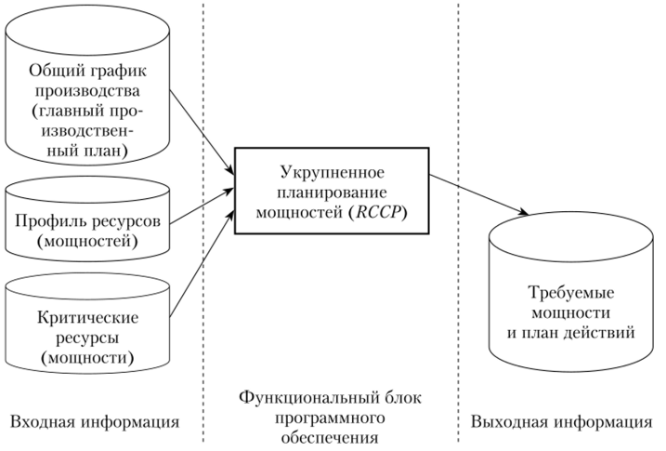

*Рис. 3.21.* **Информационная модель подсистемы укрупненного планирования мощностей**

Общий график производства поступает из подсистемы формирования общего графика производства (*MPS*), являясь основным результатом функционирования этой подсистемы. Он показывает изделия, которые предприятие предполагает произвести в каждом плановом периоде, и их количество, планируемое к производству.

В качестве критических ресурсов (мощностей) выбираются такие, которые являются критическими для предприятия. Как правило, к ним относятся технологическое оборудование в целом, производственный персонал и производственные и складские площади. Все эти ресурсы относятся к российскому понятию мощности предприятия. Иногда этот список дополняется материалами в объемном выражении и финансовыми ресурсами в форме собственных и заемных средств предприятия.

При формировании списка оцениваемых ресурсов важно не упустить узкие места на предприятии и охарактеризовать в ресурсном выражении пропускную способность этих узких мест. Так, в укрупненном расчете может даже использоваться оценка загрузки отдельной единицы оборудования или приспособления. Например, электровозостроительный или вагоностроительный завод в качестве критического ресурса мощности всегда оценивает количество оборудованных постов сборки изделия, поскольку собрать подобное изделие «на коленке», т.е. на полу в цехе, невозможно. На автомобильном заводе, выполняющем сборку под заказ, узким местом может стать объем склада хранения кузовов.

Профиль ресурсов (мощностей) представляет собой информацию, описывающую мощность каждого ресурса в разрезе плановых периодов и мест дислокации. В качестве мест дислокации ресурса выступают рабочие центры. Для этой задачи используется самый укрупненный (верхний) уровень классификации рабочих центров. В российской практике таким объектом дислокации мощностей является цех или склад предприятия.

В результате работы подсистемы получаем результаты расчета требуемых мощностей в разрезе рабочих центров (цехов) и плановых периодов. Также в отчете отображаются доступные мощности в таком же разрезе и величины отклонений.

Далее для достижения баланса мощностей плановик во взаимодействии с подсистемой может изменить доступные мощности, используя дополнительное оборудование, сверхурочные часы или субподрядные работы. Другим вариантом достижения баланса мощностей является изменение общего графика производства. Такие изменения выполняются, как правило, в среде подсистемы формирования общего графика производства. Изменяют либо сроки выполнения заказов, либо объемы заказов и размеры партий. Часто для достижения баланса применяют оба варианта изменений. После внесения изменений в доступные мощности или общий график производства производится перерасчет мощностей.

Собственно расчет требуемых мощностей может быть выполнен разными методами. Наиболее распространенными реализациями в составе *ERP-*систем являются три метода: *планирование мощности на основе общих коэффициентов*, *метод списка трудовых ресурсов*, *метод профиля ресурсов*

*Сущность метода планирования мощности на основе общих коэффициентов* (*Capacity Planning using Overall Factors* — *CPOF)* заключается в том, что задается распределение потребления ресурса по центрам затрат этого ресурса (подразделениям, рабочим центрам и т.п.), а также общий объем потребления ресурса для производства одной единицы каждого из продуктов. Далее на основе этих данных и главного календарного плана производства оценивается потребность в ресурсе в каждом из периодов планирования.

Метод *планирования мощности на основе списка трудовых ресурсов* (*ресурсов*, *мощности) {Bill Of Labor* (*resources, capacity))* основан па описании для каждого продукта по каждому центру затрат ресурсов потребности в них. Далее на основе этих данных и главного календарного плана производства оценивается потребность в ресурсе в каждом из периодов планирования.

Метод *планирования мощности на основе профиля ресурсов {Resource Profile* — *RP)* учитывает тот факт, что не все затраты ресурсов могут осуществляться в том же интервале планирования, в котором производится продукция. Проявляется это в том, что затраты ресурса на производство единицы каждого из видов продукции могут быть расписаны по оси времени, что даст более адекватную картину загрузки производственных мощностей. Метод работает только на уровне изделий независимого спроса, не учитывая затраты ресурсов па производство и закупку комплектующих и материалов.

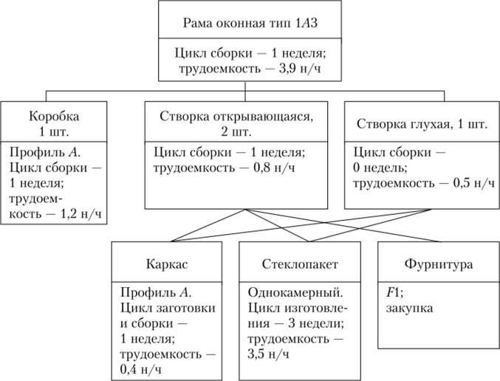

*Рис. 3.22.* **Плановый состав изделия в подсистеме укрупненного планирования мощностей**

Рассмотрим пример. За основу взято производство оконных рам. На рис. 3.22 представлен плановый состав рамы типа М3, но информация дополнена данными о трудоемкости производства. Это необходимо для формирования укрупненных нормативов потребности в мощностях. Будем рассчитывать только потребность в персонале производственных участков. В реальности потребуется также расчет потребности в оборудовании. Для данного производства будем считать, что машиноемкость производства равна трудоемкости.

Для начала распределим укрупненные работы (этапы) по участкам (табл. 3.5). В итоге получаем три производственных участка: участок заготовки и сборки каркасов, участок изготовления стеклопакетов и участок окончательной сборки изделий (оконных рам).

Теперь вычислим суммарную трудоемкость производства изделия и ее распределение по участкам в виде общих коэффициентов (табл. 3.6).

Укрупненное распределение работ по центрам трудозатрат для изделия М3

***Таблица 3.5***

|  |  |  |
| --- | --- | --- |
| Элемент планового состава изделия | Участок (центр затрат) | Трудоемкость, н/ч |
| Рама оконная | Окончательной сборки | 3,9 |
| Коробка | Заготовки и сборки каркасов | 1,2 |
| Створка открывающаяся | Заготовки и сборки каркасов | 1,6 |
| Створка глухая | Окончательной сборки | 0,5 |
| Каркас | Заготовки и сборки каркасов | 1,2 |
| Стеклопакет | Изготовления стеклопакетов | 10,5 |

Укрупненное распределение трудозатрат по центрам затрат для изделия М3

***Таблица 3.6***

|  |  |  |
| --- | --- | --- |
| Производственный участок (центр затрат) | Суммарная трудоемкость производства одного изделия на участке, н/ч | Коэффициент распределения суммарной трудоемкости |
| Окончательной сборки | 4,4 | 0,233 |
| Заготовки и сборки каркасов | 4,0 | 0,212 |
| Изготовления стеклопакетов | 10,5 | 0,555 |
| Итого | 18,9 | 1,000 |

Воспользуемся методом планирования мощности на основе общих коэффициентов (***CPOF***). Если умножить МР5-заказы (см. табл. 3.2) на трудоемкость изделия и на коэффициент распределения трудоемкости, но центрам затрат, получим укрупненную загрузку производственных участков, но плановым периодам (табл. 3.7).

|  |  |  |  |  |  |  |  |  |  |  |  |
| --- | --- | --- | --- | --- | --- | --- | --- | --- | --- | --- | --- |
| Параметр  плана | Количество выпускаемых изделий по неделям, шт. | | | | | | | | | | Итого |
| 1 | 2 | 3 | 4 | 5 | 6 | 7 | 8 | 9 | 10 |
| MW-заказы | 20 | 20 | - | 40 | - | 60 | 40 | 40 | - | 20 | 240 |
| Производственные  участки: | Требуемые мощности производственных участков по неделям, н/ч | | | | | | | | | |  |
| окончательной сборки | 88,1 | 88,1 | — | 176,2 | — | 264,3 | 176,2 | 176,2 | — | 88,1 | 1057,2 |
| заготовки и сборки каркасов | 80,1 | 80,1 |  | 160,3 |  | 240,4 | 160,3 | 160,3 |  | 80,1 | 961,6 |
| изготовления стеклопакетов | 209,8 | 209,8 |  | 419,6 |  | 629,4 | 419,6 | 419,6 |  | 209,8 | 2517,6 |

Пусть на предприятии производится три вида изделий: рамы 1/13 (трехстворчатые с однокамерным стеклопакетом), рамы 1/12 (двухстворчатые с однокамерным стеклопакетом) и рамы 1/122 (двухстворчатые с двухкамерным стеклопакетом и системой вентиляции). При заданных заказах и общей трудоемкости производства рамы 1/12 в 13,6 н/ч и рамы 1/122 в 18,1 н/ч получаем соответствующий результат расчета трудозатрат для каждого изделия (табл. 3.8 и 3.9).

*Таблица 3.8*

**Укрупненное распределение трудозатрат по центрам затрат и неделям горизонта планирования для изделия 1/12 (метод** *CPOF)*

|  |  |  |  |  |  |  |  |  |  |  |  |
| --- | --- | --- | --- | --- | --- | --- | --- | --- | --- | --- | --- |
| Параметр  плана | Количество выпускаемых изделий по неделям, шт. | | | | | | | | | | Итого |
| 1 | 2 | 3 | 4 | 5 | 6 | 7 | 8 | 9 | 10 |
| MPS-заказы | - | 20 | 40 | 40 | 60 | 60 | 40 | 40 | 20 | - | 320 |
| Производственные  участки: | Требуемые мощности производственных участков по неделям, н/ч | | | | | | | | | |  |
| окончательной сборки | - | 63,4 | 126,8 | 126,8 | 190,1 | 190,1 | 126,8 | 126,8 | 63,4 | - | 1014,2 |
| заготовки и сборки каркасов | — | 57,7 | 115,3 | 115,3 | 173,0 | 173,0 | 115,3 | 115,3 | 57,7 | — | 922,6 |
| изготовления стеклопакетов | — | 151,0 | 301,9 | 301,9 | 452,9 | 452,9 | 301,9 | 301,9 | 151,0 | — | 2415,4 |

|  |  |  |  |  |  |  |  |  |  |  |  |
| --- | --- | --- | --- | --- | --- | --- | --- | --- | --- | --- | --- |
| Параметр  плана | Количество выпускаемых изделий по неделям, шт. | | | | | | | | | | Итого |
| 1 | 2 | 3 | 4 | 5 | 6 | 7 | 8 | 9 | 10 |
| MAS'-заказы | 40 | 20 | 20 | 20 | 40 | - | 20 | 20 | 20 | 20 | 220 |
| Производственные  участки: | Требуемые мощности производственных участков, но неделям, н/ч | | | | | | | | | |  |
| окончательной сборки | 168,7 | 84,3 | 84,3 | 84,3 | 168,7 | - | 84,3 | 84,3 | 84,3 | 84,3 | 927,5 |
| заготовки и сборки каркасов | 153,5 | 76,7 | 76,7 | 76,7 | 153,5 | — | 76,7 | 76,7 | 76,7 | 76,7 | 536,9 |
| изготовления стеклопакетов | 401,8 | 200,9 | 200,9 | 200,9 | 401,8 | — | 200,9 | 200,9 | 200,9 | 200,9 | 2209,9 |

Чтобы определить суммарную потребность производственных участков в мощностях, необходимо поэлементно просуммировать нижние части табл. 3.6—3.8 (табл. 3.10).

Пусть па участке окончательной сборки работает 9 человек, на участке заготовки и сборки каркасов — 10 человек, а на участке изготовления стеклопакетов — 23 человека. Тогда можно рассчитать мощности участков при 8-часовом рабочем дне и 5-дневной рабочей неделе. Учтем также 2% потерь рабочего времени (см. табл. 3.9).

*Таблица 3.10*

**Укрупненное распределение суммарных трудозатрат по центрам затрат**

**и неделям горизонта планирования**

|  |  |  |  |  |  |  |  |  |  |  |  |
| --- | --- | --- | --- | --- | --- | --- | --- | --- | --- | --- | --- |
| Производственный  участок | Требуемая мощность производственных участков по неделям,  н/ч | | | | | | | | | | Мощность,  н/ч |
| 1 | 2 | 3 | 4 | 5 | 6 | 7 | 8 | 9 | 10 |
| Окончательной  сборки | 256,8 | 235,8 | 211,1 | 387,3 | 358,8 | 454,4 | 387,3 | 387,3 | 147,7 | 172,4 | 352,8 |
| Заготовки и сборки каркасов | 233,6 | 214,5 | 192,0 | 352,3 | 326,5 | 413,4 | 352,3 | 352,3 | 134,4 | 156,8 | 392,0 |
| Изготовления стеклопакетов | 611,6 | 561,7 | 502,8 | 922,4 | 854,7 | 1082,3 | 922,4 | 922,4 | 351,9 | 410,7 | 901,6 |

При таких условиях на участке окончательной сборки с 4-й по 8-ю неделю наблюдается повышенная загрузка. Причем в 4-ю, 5-ю, 7-ю, 8-ю недели перегрузка не превышает 10%, что можно покрыть за счет сверхурочных работ, а 6-я неделя потребует работы в выходные дни или перенесения сроков выпуска заказов на другие периоды. На участке заготовки и сборки каркасов перегруз наблюдается только на 6-й неделе, а на участке изготовления стеклопакетов картина похожа на участок окончательной сборки, кроме 5-й недели, где перегруза нет. Все критические недели в таблице выделены полужирным шрифтом, а критические значения загрузки мощностей обведены двойной линией в таблице.

Произведем расчеты с использованием метода планирования мощности на основе списка трудовых ресурсов (ресурсов, мощности) (***BOL***). Для использования этого варианта расчета необходимо оценить затраты мощностей каждого центра затрат для производства единицы каждого вида изделий. Эти оценки приведены в табл. 3.11.

***Таблица 3.11***

**Укрупненное распределение трудозатрат по центрам затрат по всем изделиям**

|  |  |  |  |
| --- | --- | --- | --- |
| 11роизводственный участок (центр затрат) | Суммарная трудоемкость производства одного изделия на участке по изделиям, н/ч | | |
| L43 | L42 | 1Л22 |
| Окончательной сборки | 4,4 | 3,4 | 3,4 |
| Заготовки и сборки каркасов | 4,0 | 3,2 | 3,2 |
| Изготовления стеклопакетов | 10,5 | 7,0 | 11,5 |
| Итого | 18,9 | 13,6 | 18,1 |

Если умножить ***MPS***-заказы каждого изделия на трудоемкость этих изделий по центрам затрат, получим укрупненную загрузку производственных участков по плановым периодам для каждого изделия (табл. 3.12—3.14).

**Укрупненное распределение трудозатрат по центрам затрат и неделям горизонта планирования для изделия 1ЛЗ (метод** *BOL)*

***Таблица 3.12***

|  |  |  |  |  |  |  |  |  |  |  |  |
| --- | --- | --- | --- | --- | --- | --- | --- | --- | --- | --- | --- |
| Параметр плана | Количество выпускаемых изделий по неделям, шт. | | | | | | | | | | Итого |
| 1 | 2 | 3 | 4 | 5 | 6 | 7 | 8 | 9 | 10 |
| MAS'-заказы | 20 | 20 | - | 40 | - | 60 | 40 | 40 | — | 20 | 240 |
| Производственные участки: | Требуемые мощности производственных участков по неделям, н/ч | | | | | | | | | |  |
| окончательной  сборки | 88,0 | 88,0 | — | 176,0 | — | 264,0 | 176,0 | 176,0 | — | 88,0 | 1056,0 |
| заготовки и сборки каркасов | 80,0 | 80,0 | - | 160,0 | - | 240,0 | 160,0 | 160,0 | - | 80,0 | 960,0 |
| изготовления  стеклопакетов | 210,0 | 210,0 | — | 420,0 | — | 630,0 | 420,0 | 420,0 | — | 210,0 | 2520,0 |

|  |  |  |  |  |  |  |  |  |  |  |  |
| --- | --- | --- | --- | --- | --- | --- | --- | --- | --- | --- | --- |
| Параметр плана | Количество выпускаемых изделий по неделям, шт. | | | | | | | | | | Итого |
| 1 | 2 | 3 | 4 | 5 | 6 | 7 | 8 | 9 | 10 |
| MPS-заказы | - | 20 | 40 | 40 | 60 | 60 | 40 | 40 | 20 | - | 320 |
| Производственные участки: | Требуемые мощности производственных участков, но неделям, н/ч | | | | | | | | | |  |
| окончательной  сборки | - | 68,0 | 136,0 | 136,0 | 204,0 | 204,0 | 136,0 | 136,0 | 68,0 | - | 1088,0 |
| заготовки и сборки каркасов |  | 64,0 | 128,0 | 128,0 | 192,0 | 192,0 | 128,0 | 128,0 | 64,0 |  | 1024,0 |
| изготовления  стеклопакетов | - | 140,0 | 280,0 | 280,0 | 420,0 | 420,0 | 280,0 | 280,0 | 140,0 | - | 2240,0 |

*Таблица 3.14*

**Укрупненное распределение трудозатрат по центрам затрат и неделям горизонта планирования для изделия 1Л22 (метод** *BOL)*

|  |  |  |  |  |  |  |  |  |  |  |  |
| --- | --- | --- | --- | --- | --- | --- | --- | --- | --- | --- | --- |
| Параметр  плана | Количество выпускаемых изделий по неделям, шт. | | | | | | | | | | Итого |
| 1 | 2 | 3 | 4 | 5 | 6 | 7 | 8 | 9 | 10 |
| MPS-заказы | 40 | 20 | 20 | 20 | 40 | - | 20 | 20 | 20 | 20 | 220 |
| Производственные  участки: | Требуемые мощности производственных участков по неделям, н/ч | | | | | | | | | |  |
| окончательной сборки | 136,0 | 68,0 | 68,0 | 68,0 | 136,0 | - | 68,0 | 68,0 | 68,0 | 68,0 | 748,0 |
| заготовки и сборки каркасов | 128,0 | 64,0 | 64,0 | 64,0 | 128,0 |  | 64,0 | 64,0 | 64,0 | 64,0 | 704,0 |
| изготовления  стеклопакетов | 460,0 | 230,0 | 230,0 | 230,0 | 460,0 |  | 230,0 | 230,0 | 230,0 | 230,0 | 2530,0 |

Чтобы определить суммарную потребность производственных участков в мощностях, необходимо так же, как и в предыдущем методе, поэлементно просуммировать нижние части табл. 3.12—3.14 (табл. 3.15).

Этот метод расчета потребности в мощностях дал более точную оценку, причем 5-я неделя перестала быть критической. Остальные оценки похожи на оценки, полученные предыдущим методом.

При использовании метода планирования мощности на основе профиля ресурсов (***RP***) необходимо учесть влияние длительности цикла сборки окон в условиях передачи предметов труда с участка на участок партиями.

|  |  |  |  |  |  |  |  |  |  |  |  |
| --- | --- | --- | --- | --- | --- | --- | --- | --- | --- | --- | --- |
| Производственный  участок | Требуемые мощности производственных участков по неделям, н/ч | | | | | | | | | | Мощность,  н/ч |
| 1 | 2 | 3 | 4 | 5 | 6 | 7 | 8 | 9 | 10 |
| Окончательной сборки | 224,0 | 224,0 | 204,0 | 380,0 | 340,0 | 468,0 | 380,0 | 380,0 | 136,0 | 156,0 | 352,8 |
| Заготовки и сборки каркасов | 208,0 | 208,0 | 192,0 | 352,0 | 320,0 | 432,0 | 352,0 | 352,0 | 128,0 | 144,0 | 392,0 |
| Изготовления стеклопакетов | 670,0 | 580,0 | 510,0 | 930,0 | 880,0 | 1050,0 | 930,0 | 930,0 | 370,0 | 440,0 | 901,6 |

***Таблица 3.16***

Укрупненное распределение трудозатрат, но центрам затрат, но всем изделиям с учетом опережений в работе участков (метод ***RP)***

|  |  |  |  |  |
| --- | --- | --- | --- | --- |
| Производственный участок (центр затрат) | Суммарная трудоемкость производства одного изделия на участке по изделиям, н/ч | | | Опережение работы участка, нсд. |
| М3 | М2 | М22 |
| Окончательной сборки | 4,4 | 3,4 | 3,4 | 0 |
| Заготовки и сборки каркасов | 4,0 | 3,2 | 3,2 | 1 |
| Изготовления стеклопакетов | 10,5 | 7,0 | 11,5 | 2 |
| Итого | 18,9 | 13,6 | 18,1 | - |

***Таблица 3.17***

Укрупненное распределение суммарных трудозатрат по центрам затрат и неделям горизонта планирования (метод ***RP***)

|  |  |  |  |  |  |  |  |  |  |  |  |
| --- | --- | --- | --- | --- | --- | --- | --- | --- | --- | --- | --- |
| Производственный  участок | Требуемые мощности производственных участков по неделям, и/ч | | | | | | | | | | Мощность,  н/ч |
| 1 | 2 | 3 | 4 | 5 | 6 | 7 | 8 | 9 | 10 |
| Окончательной сборки | 224,0 | 224,0 | 204,0 | 380,0 | 340,0 | 468,0 | 380,0 | 380,0 | 136,0 | 156,0 | 352,8 |
| Заготовки и сборки каркасов | 208,0 | 192,0 | 352,0 | 320,0 | 432,0 | 352,0 | 352,0 | 128,0 | 144,0 |  | 392,0 |
| Изготовления стеклопакетов | 510,0 | 930,0 | 880,0 | 1050,0 | 930,0 | 930,0 | 370,0 | 440,0 |  |  | 901,6 |

Поскольку длительность цикла производства на каждом участке была уже оценена (см. рис. 3.21), можно дополнить таблицу нормативов опережениями выпуска продукции для каждого участка, но отношению к выпуску продукции участком окончательной сборки окон (см. табл. 3.16).

По отношению к результатам метода ***BOL*** в данном случае загрузка участков сдвинется на величину опережения, как показано в табл. 3.17.

При расчете этим методом получены еще более точные оценки потребности в мощностях. Однако изменять основной график производства с целью выравнивания загрузки стало сложнее, поскольку труднее отследить влияние MPS-заказов на загрузку центров затрат.

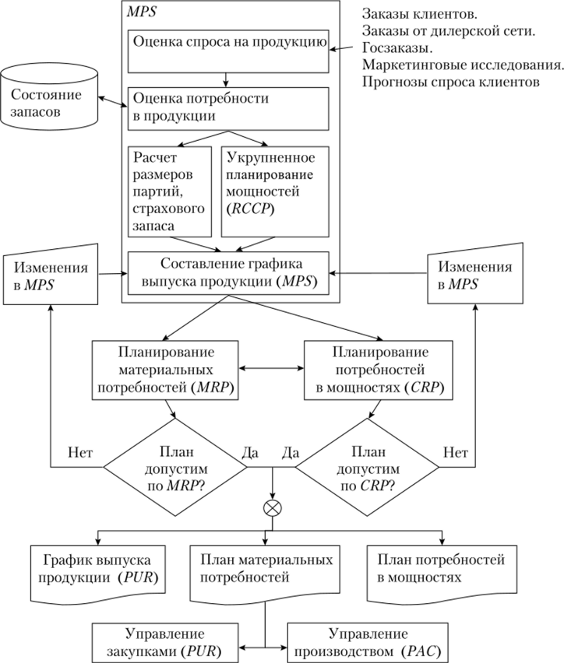

***Рис. 3.20.*** **Взаимосвязь процедур планирования в** *MRP II*

В ***ERP*** можно формировать несколько традиционно применяющихся среднесрочных планов.

## **Сбалансированный план.**

В каждый момент времени располагаемые мощности равны потребностям, вытекающим из прогнозируемого спроса.

## **План с фиксированным уровнем мощностей.**

Мощности являются постоянными на всем горизонте планирования. Отклонение меняющегося спроса от возможностей постоянных производственных мощностей компенсируется с помощью запасов, отложенного спроса, сверхурочных работ и субконтрактов.

На практике разумно рассматривать несколько вариантов планов с различными подходами к компенсации колебания спроса.

**3.3.7 Планирование потребностей в ресурсах (зависимые системы)**

Спрос на материальные ресурсы может быть *независимым* и *зависимым.* ***Независимым*** называется спрос, который не зависит от спроса па другие материальные ресурсы, проходящие через запасы. В частности, независимым всегда является спрос на конечную продукцию, поскольку он определяется исходя из прогноза и (или) заказов потребителей. ***Зависимым*** называется спрос, который зависит от спроса па другие материальные ресурсы, проходящие через запасы. Зависимым является спрос па ДСЕ, являющиеся компонентами готовой продукции[[1]](https://studme.org/132090/informatika/planirovanie_potrebnostey_resursah_zavisimye_sistemy#gads_btm).

В то же время независимым является спрос на те же самые ДСЕ, если они становятся конечной продукцией, например запасными частями.

Подсистемы планирования потребностей в ресурсах определяют количество и требуемое время предоставления всех производственных ресурсов, необходимых, чтобы изготовить конечную продукцию, заданную в общем графике выпуска изделий. Производственные ресурсы в контексте рассматриваемых подсистем включают материалы и полуфабрикаты, покупные изделия и комплектующие, детали и сборочные единицы, ДСЕ собственного производства, персонал, финансы и производственные мощности[[2]](https://studme.org/132090/informatika/planirovanie_potrebnostey_resursah_zavisimye_sistemy#gads_btm).

На рис. 3.23 показаны два основных элемента системы планирования производства на уровне детального среднесрочного планирования потребностей в ресурсах — планирование потребностей в материальных ресурсах (***MRP***) и планирование потребностей в мощностях (***CRP***).

Подсистема планирования потребностей в материальных ресурсах ***(MRP)*** включает набор функций, которые используют данные описания состава изделий, данные учета запасов, а также данные общего графика производства для расчета потребности в материальных ресурсах (ДСЕ и материалов). Они формируют рекомендации по выпуску заказов для пополнения материальных ресурсов[[3]](https://studme.org/132090/informatika/planirovanie_potrebnostey_resursah_zavisimye_sistemy#gads_btm). Поскольку планирование производится, но плановым периодам, формируются рекомендации по перенесению открытых заказов на другие (более ранние периоды), когда сроки выпуска продукции и сроки потребности принадлежат разным плановым периодам. ***MRP***-планирование по плановым периодам начинается с периодов, перечисленных в графике ***MPS.*** В ходе выполнения процедуры определяются:

* 1) количество всех ДСЕ и материалов, необходимых для изготовления рассматриваемых изделий (МР5-заказов);
* 2) дата, к которой требуются необходимые ДСЕ и материалы.

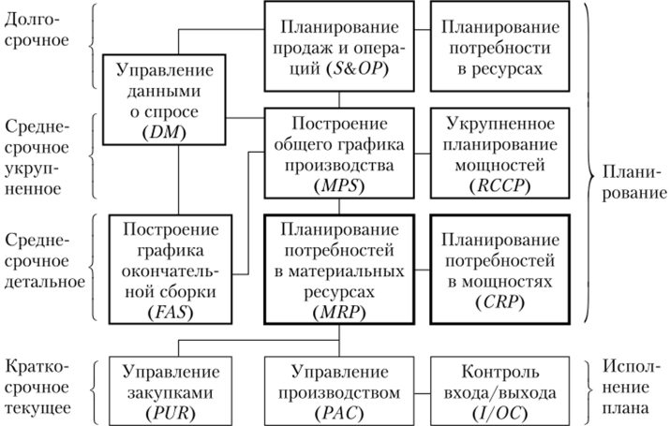

***Рис. 3.23.*** Позиционирование подсистем планирования потребностей в материальных ресурсах (*MRP*) и планирования потребностей в мощностях (CRP) в структуре системы планирования производства

MRP-планирование осуществляется путем разузловаиия состава изделий и компенсации чистых потребностей выпуска к соответствующим срокам с поправкой на данные складского учета или учета заказов в запуске. Данная подсистема необходима для планирования производства комплектующих ДСЕ под потребности сборки и потребности в материалах под производство ДСЕ на основе ранее сгенерированных МР5-заказов в основном графике производства. Результатом работы подсистемы являются так называемые MRP-заказы. После генерирования ***MRP***-заказов необходимо проверить, не появились ли сообщения об изменении основного графика производства. Система генерирует сообщения об изменении графика в тех случаях, когда существующие (запущенные, т.е. находящиеся в состоянии производства) ***MRP***-заказы на производство и закупку не обеспечивают фактическую дату потребности.

Планирование потребностей в материальных ресурсах выполняется как планирование зависимых потребностей. Суть такого планирования состоит в том, что потребность в ресурсах определяется как сумма потребностей по всем видам продукции в количестве, которое должно быть произведено.

При выполнении процедуры определения потребностей в материальных ресурсах генерируются ***MRP***-заказы на закупку и ***MRP***-заказы на производство, учитывающие потребность в материалах и ДСЕ от всех типов МР5-заказов, наличие материалов на различных складах и в незавершенном производстве. Планируемые даты поставок и производства по этим ***MRP***-заказам учитывают расчетное время возникновения потребности в материале и ДСЕ.

Формируется месячный план цехов в виде набора ***MRP***-заказов на производство. Потребности в закупаемых материальных ресурсах формируется в целом по предприятию и определяются как объединенные спланированные МДР-заказы на закупку материалов.

Срочные потребности определяются детально по каждому цеху с использованием процедуры планирования распределенных потребностей ***(DRP).*** Данный термин имеет двоякое толкование[[4]](https://studme.org/132090/informatika/planirovanie_potrebnostey_resursah_zavisimye_sistemy#gads_btm):

* 1) функция для определения необходимости в пополнении запасов в филиалах складов. Применяется подход планирования по плановым периодам в тех случаях, когда плановые заказы формируются на уровне филиала склада, а затем производится разузловаиие с помощью логики ***MRP*** для формирования общих суммарных требований к питающему подразделению. В случае многоуровневых распределительных сетей этот процесс разузлования может продолжиться вниз по уровням детализации состава изделия или по уровням региональных складов (главный склад, заводской склад и т.д.) и стать входом для общего фафика производства этих подразделений. Спрос для поставляющих подразделений-источников признается зависимым, и для его формирования применяется стандартная логика ***MRP;***
* 2) функция расчета пополнения запасов в целом, которые могут быть определены на основе других подходов в планировании, например методом периодических пополнений до необходимого уровня или путем замены именно того, что было использовано, вместо определения периода точки заказа по времени.

При генерации ***DRP***-заказа (службой главного диспетчера или службой снабжения) рассчитываются потребности цеховых складов незавершенного производства на пополнение, возникающие от запланированных производственных заказов, выполняемых в этих цехах. При этом учитываются наличные остатки материалов и незавершенное производство.

Сформированные для каждого материала и цеха в заданном диапазоне дат ***DRP***-заказы на пополнение имеют смысл цеховых лимитов материалов на план.

При необходимости заказы на пополнение могут быть отредактированы.

Для того чтобы иметь актуальную информацию о дефиците материалов в цехе, рекомендуется периодически выполнять генерацию ***DRP-***заказов, а подтверждать и передавать их в цеховые склады непосредственно перед получением материала цехом.

Планирование потребностей в производственных мощностях (***CRP)***

представляет собой часть системы планирования потребностей в ресурсах, которая предназначена для проверки всех сгенерированных ***MRP***-заказов на допустимость по мощностям. В ходе этой проверки план должен быть детализирован до уровня, где заказы связаны с рабочими центрами, определяемыми единицами или группами взаимозаменяемого оборудования. В ходе принятия решения по балансировке загрузки могут рассматриваться сверхурочные работы, установка дополнительного оборудования, возможности выполнения работ по субконтракту на стороне. Рис. 3.24 иллюстрирует этот процесс. 1

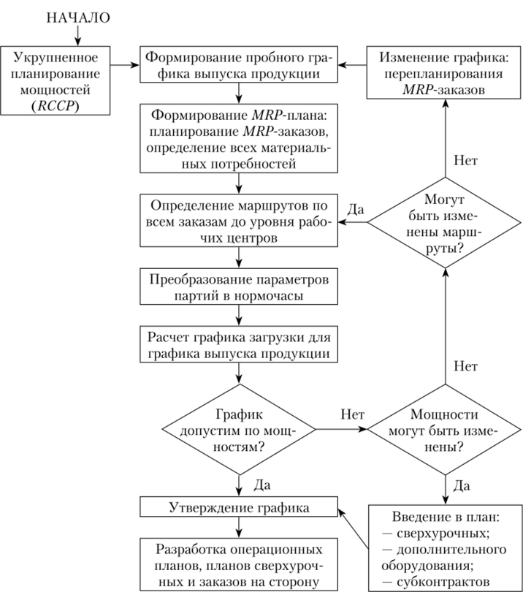

***Рис. 3.24.*** Процедура планирования потребности в производственных мощностях (CRP)1

Из схемы видно, что ***CRP*** выбирает информацию о заказах из планов ***MRP*** и приписывает заказы к рабочим центрам в соответствии с маршрутными технологиями. В маршрутных технологиях задана последовательность выполнения производственных процессов для каждого заказа. Затем информация о партиях материальных ресурсов преобразуется в данные о загрузке мощностей на основе норм затрат труда п норм времени работы оборудования. После этого составляются графики загрузки мощностей по всем заказам для каждого рабочего центра. Если мощности достаточны по всем рабочим центрам во всех временных периодах, то график ***MRP*** утверждается. Если нет, то должно быть выяснено, нельзя ли изменить мощности каким-либо рациональным способом — за счет сверхурочных, установки дополнительного оборудования или путем передачи заказов на сторону по субконтракту. Если таких возможностей нет, то необходимо пересмотреть привязку технологических маршрутов к рабочим центрам с целью снижения загрузки в «узких местах» или пересмотреть МР5-график выпуска с точки зрения изменения в первую очередь сроков запуска и, если возможно, сроков выпуска.

Центральным моментом проверки допустимости графика ***MRP*** является построение графиков загрузки рабочих центров. График загрузки создается для сравнения загрузки с располагаемыми мощностями по периодам горизонта планирования. Графики загрузки строятся от завершающих стадий производства к начальным.

На рис. 3.24 показаны основные элементы систем планирования потребностей в ресурсах. В результате такого планирования выясняется, можно ли получить необходимые материальные ресурсы от поставщиков и достаточны ли производственные мощности, чтобы обеспечить выполнение графика выпуска продукции. Если экономически обоснованные возможности недостаточны, то график должен быть изменен. После того как определено, что ipa- фик выпуска продукции допустим, он и планы потребностей в материальных ресурсах и мощностях становятся ядром среднесрочного плана производства и исходным пунктом для краткосрочного планирования. Исходя из плана потребностей в материальных ресурсах, службы снабжения формируют план поставок всех приобретаемых материальных ресурсов, а службы управления производством составляют оперативные производственные планы.

Сгруппируем основные функции, выполняемые модулями ***MRP*** и ***CRP.***

Модуль ***MRP*** выполняет следующие функции:

* • воспринимает информацию ***MPS;***
* • рассчитывает на основе ***MPS*** потребности в материалах, полуфабрикатах, ДСЕ по плановым периодам горизонта планирования;
* • уменьшает эти потребности для тех материальных ресурсов, которые есть в запасах;
* • строит график заказов на приобретение и производство в планируемом периоде.

Модуль ***MRP*** обеспечивает управленцев информацией, которая позволяет выдерживать сроки поставки продукции заказчикам и обеспечивает своевременность выполнения внутренних заказов в ходе производственного процесса.

Применение политики зависимых систем при формировании среднесрочных планов позволяет уменьшить уровень запасов. Это влияние проиллюстрировано на рис. 3.25. Когда объем заказа фиксирован, что характерно для независимых систем, применяется политика точки заказа. При этом заказанное количество плюс страховой запас хранятся в запасах до тех пор, пока конечная продукция, в которой данные материалы и полуфабрикаты применяются, не попадет в график выпуска продукции. Однако, поскольку в ожидании попадания в график может пройти длительное время, в итоге большую часть времени система будет работать с высоким уровнем запасов, а время с низким уровнем будет относительно невелико. Напротив, в подсистеме ***MRP*** заказы на материальные ресурсы возникают синхронно с появлением изделия в графике выпуска продукции. Итогом является значительное снижение среднего уровня запасов и затрат на них1 2.

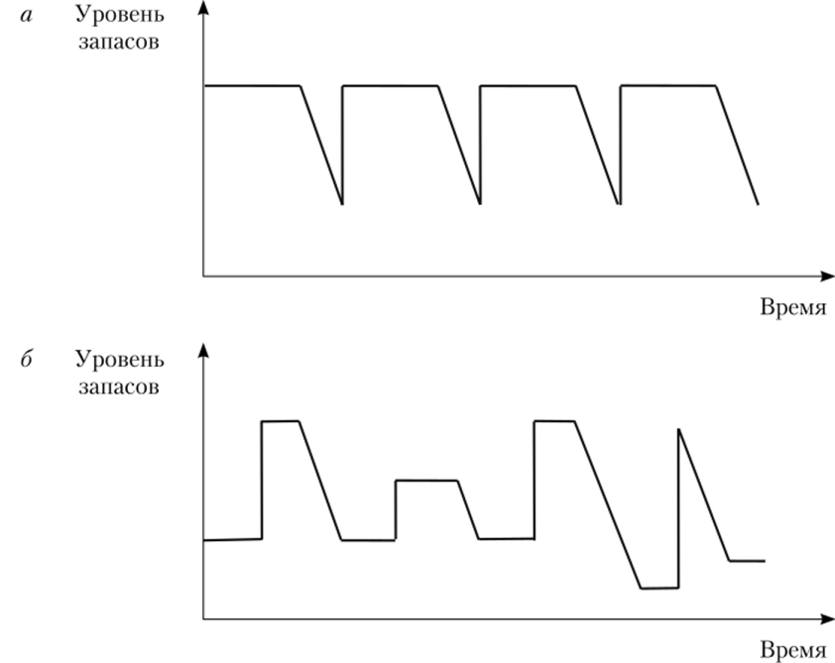

***Рис. 3.25.*** Сравнение политик управления запасами:

***а —*** по точке заказа, ***6 —*** по политике, принятой в ***MRP***2

Модуль ***MRP*** позволяет лучше организовать управление количеством и временем поставки материальных ресурсов в производстве. Кроме того, входной поток материальных ресурсов становится управляемым в связи с изменениями производственных планов различных уровней. Эти результаты являются следствием концепции ***MRP-c***истем, которая состоит в том, [[5]](https://studme.org/132090/informatika/planirovanie_potrebnostey_resursah_zavisimye_sistemy" \l "gads_btm) [[6]](https://studme.org/132090/informatika/planirovanie_potrebnostey_resursah_zavisimye_sistemy" \l "gads_btm)

что все материальные ресурсы (материал, деталь, сборочная единица), необходимые для использования в производстве, должны прибыть одновременно туда, где производится конечная продукция, попавшая в график выпуска продукции. Такой подход позволяет ускорить движение ресурсов, которые запаздывают, и замедлить движение ресурсов, которые могут прибыть раньше срока.

Входами в *MRP* являются график выпуска продукции и файлы состояния запасов и состава продукции. Эта входная информация обрабатывается программными средствами *MRP.* В результате выдается следующая выходная информация: изменения файла состояния запасов, которые поддерживают файл в актуализированном состоянии; спланированные заказы для обеспечения графика; отчеты, обеспечивающие управленцев информацией для решения задач управления производством.

В модуле *MRP* не рассматривается вопрос о допустимости общего графика производства. Предполагается, что *MPS*-график уже является допустимым с точки зрения производственных мощностей. Этот график в модуле *MRP* преобразуется в потребности в материальных ресурсах. Если эти потребности не могут быть удовлетворены располагаемыми материальными ресурсами в запасах или в уже сформированных заказах и существуют временные ограничения на новые заказы, тогда *MPS* необходимо скорректировать. Этот процесс может выполняться параллельно с проверкой на допустимость по мощностям (*CRP*).

Проверка на допустимость графика по мощностям в ряде базовых систем *ERP* выполняется в модуле «Формирование графика выпуска продукции» с помощью укрупненного расчета мощностей (*RCCP*). Таким образом, в *MRP* попадает допустимый с этой точки зрения план верхнего уровня. Однако это не отменяет необходимость проверки на допустимость и на уровне *MRP.* В современных системах *ERP* проверка планов на допустимость выполняется практически на всех уровнях планирования.

Подсистема *MPS* управляет работой подсистемы *MRP* и является основой для *MRP* в части планирования потребностей в покупных материалах и в собственном производстве. По мере того, как основной график производства обновляется, результаты работы *MRP* также модифицируются. Заказы на материальные ресурсы ускоряются, замедляются или выводятся из системы. Характер закрепления плана, принятый в *MPS* в форме временных рубежей, повторяется и в *MRP.*

Файл состава изделия и применяемости материалов *(bill of material или product structure file)* представляет собой полный список всех выпускаемых изделий, количество материалов на единицу продукции, структуру продукции (ДСЕ, материалы и полуфабрикаты и их взаимосвязи). Файл поддерживается в актуальном состоянии по мере проектирования и конструирования изделий и внесения проектно-конструкторских изменений. Актуализированное состояние файла является одним из основных условий работы *MRP.* При условии, что файл актуализирован и точен, график *MPS* сразу после его подготовки может быть преобразован в материальные потребности. При этом материальные объекты могут быть приобретены на стороне или произведены на предприятии.

Алгоритм работы подсистема ***MRP*** можно представить следующим образом:

* 1) из ***MPS*** поступает количество изделий, которые необходимо выпустить в каждом плановом периоде горизонта планирования;
* 2) к этим изделиям присоединяются сервисные ДСЕ (индивидуальные комплекты, ремонтные комплекты, групповые комплекты), которые не были включены в график, но, исходя из заказов клиентов, рассматриваются как конечная продукция;
* 3) информация об изделиях, определенных выше, преобразуется в общие потребности во всех материальных ресурсах по всем плановым периодам заданного горизонта планирования с учетом разузлования информации в файле состава изделия и применяемости материалов;
* 4) с помощью информации о состоянии запасов для каждого планового периода вычисляются чистые потребности по формуле



где ***N*** — чистые потребности; ***D*** — общие потребности; ***F—*** запас в наличии; ***I*** — страховой запас; Z — запасы, предназначенные для других предприятий. Если чистые потребности не нулевые, необходимо сформировать заказы на соответствующий материальный ресурс;

5) заказы сдвигаются на более ранние временные периоды в соответствии с производственными циклами или циклами выполнения заказов поставщиками. Так определяется время запуска заказа в производство или подачи заказа поставщику.

Из ***MRP*** выдаются транзакции в подсистему управления запасами (перечень запускаемых заказов, изменения в заказах и т.п.), которые используются для корректировки файла состояния запасов. Всякий раз, когда возникают чистые потребности в материальных ресурсах, в ***MRP*** должно вырабатываться решение об оптимальном размере партии заказа (***lot-sizing decision).*** В системах ***ERP*** существуют различные методы ее решения. В их числе, в частности, метод нормативного заказа (***lot-for-lot — LFL)*** и метод периодического пополнения запасов ***{period order quantity — POQ).*** Метод ***LFL*** заключается в том, что размер партии принимается равным чистым потребностям. Суть ***POQ*** в том, что размер партии принимается равным чистым потребностям за период, длительность которого является настраиваемым параметром системы.

Практическое применение в реальных системах находят как указанные методы, так и их модификации.

В модулях ***MRP*** многих базовых систем допускается планирование только изменений плана. В этих системах общий график выпуска продукции обновляется только за счет изменений. Система ***MRP*** затем приводится в действие, чтобы выдать выходную информацию, касающуюся только произведенных изменений, а не всего нового графика. Такой подход означает, что все расчеты выполняются на подмножестве планово-учетных единиц из общего графика производства. С точки зрения теории управления такой подход является правомерным, однако он не всегда оказывается эффективным, так как может привести в ряде случаев к росту трудоемкости и затрат вычислительных ресурсов на отбор подмножества, для которого производится определение материальных потребностей.

Для систем с относительно несложным производственным процессом используется периодический перерасчет ***MRP*** на полном множестве. Такие системы, безусловно, проще в проектировании и внедрении. Однако они не могут применяться постоянно для многономенклатурного многосерийного и индивидуального производства, так как это привело бы к резкому возрастанию потребностей в вычислительных ресурсах и снижению эффективности системы управления.

Системы ***MRP*** находят применение в специфических производствах, осуществляющих сборку под заказ (***assemble-to-order***). В этих производствах номенклатура конечной продукции необычайно высока, поскольку заказчики получают возможность выбрать многочисленные конфигурации. На основе небольшого количества базовых моделей изделий и многочисленных опциональных возможностей число видов конечной продукции может достигать астрономических величин.

По этой причине на предприятиях, осуществляющих сборку под заказ, общий график производства (***MPS***) и план материальных потребностей (***MRP***) обрабатываются отдельно от графика сборки под заказ ***(FAS).*** График ***FAS*** обычно разрабатывается на одну-две недели, и в него включается уникальная продукция, заказанная клиентами. В то же время ***MPS, MRP*** и все другие элементы системы планирования потребностей в ресурсах имеют дело с более длительными производственными циклами и не базируются па уникальных заказах.

При построении ***FAS*** обрабатывается так называемый модульный состав изделия ***(modular bill of material***), который отражает свойства семейства продукции. Он представляет собой список с указанием прогнозируемого в процентах спроса клиентов на варианты, которые создаются на основе базовой комплектации, общей для всех заказов. Такой подход значительно уменьшает нагрузку на вычислительную систему со стороны ***MRP***, но приводит к необходимости включения в системы ***ERP*** специальных методов и средств построения ***FAS*** и ведения файла состава изделия.

Как уже отмечалось, планирование потребностей в производственных мощностях представляет собой часть системы планирования потребностей в ресурсах. Она предназначена для проверки графика выпуска продукции на допустимость по мощностям. В ходе этой проверки план прорабатывается до уровня, где заказы связаны с рабочими местами, а в ходе принятия решения могут рассматриваться сверхурочные, установка дополнительного оборудования, возможности выполнения работ по субконтракту на стороне.

Модуль ***CRP*** выполняет следующие функции[[4]](https://studme.org/132090/informatika/planirovanie_potrebnostey_resursah_zavisimye_sistemy#gads_btm):

* • выбирает информацию о заказах, порожденную в планах ***MRP***;
* • приписывает ***MRP-***заказы к рабочим центрам в соответствии с маршрутом ы м и техно л о гия м и;
* • преобразует информацию о партиях материальных ресурсов в данные о загрузке мощностей на основе норм затрат труда и времени работы оборудования;
* • формирует графики загрузки по всем заказам для каждого рабочего центра;
* • если мощность достаточна по всем рабочим центрам во всех временных плановых периодах, то графики производства утверждаются; если нет, то должно быть выяснено, нельзя ли изменить мощности каким-либо рациональным способом — за счет сверхурочных, установки дополнительного оборудования или передачей заказов на сторону по субконтракту;
* • если таких возможностей нет, то необходимо пересмотреть маршруты с целью снижения загрузки «узких мест» или пересмотреть график выпуска с точки зрения изменения в первую очередь сроков запуска и, если возможно, сроков выпуска.

Центральным моментом проверки допустимости графика ***MPS*** является построение графиков загрузки рабочих центров. График загрузки создается для сравнения загрузки с располагаемыми мощностями по плановым периодам горизонта планирования. Графики загрузки строятся от завершающихся стадий производства к начальным.

В ряде систем ***ERP*** детализация плана ***MRP*** до работ нс производится, а оценка его допустимости осуществляется на основе его производственных циклов для компонент и объемно-календарных оценок потребностей в мощностях.

**3.3.8 Подсистема управления запасами (независимые системы)**

В ходе управления производством сталкиваются две тенденции. 11ервая заключается в том, что запасы материальных ресурсов различного вида необходимы, поскольку они обеспечивают возможности производства. Суть второй в том, что они нежелательны, поскольку связывают оборотные средства предприятия, увеличивая затраты. Каждая из них порождена определенными причинами и находит отражение в методах управления запасами. Формирование конкретного подхода к управлению запасами во многом зависит от вида материального ресурса, в роли которого могут выступать: конечная продукция, незавершенное производство, материалы и полуфабрикаты[[1]](https://studme.org/132091/informatika/podsistema_upravleniya_zapasami_nezavisimye_sistemy#gads_btm).

Существует ряд причин, по которым целесообразно стремиться к снижению уровня запасов. С ростом запасов возрастают следующие затраты и потери:

* • прямые и косвенные затраты, связанные с хранением;
* • затраты на управление запасами;
* • потери, связанные со снижением отдачи от вложения в материальные ресурсы;
* • затраты, которые рассматриваются как скрытое падение мощностей, поскольку часть мощностей используется на производство запасов, а не готовой продукции;
* • потери, связанные со снижением качества при хранении.

Некоторые из этих затрат являются косвенными и вычисляются только приближенно, но несомненно то, что политика снижения запасов до оптимального уровня способствует повышению эффективности производства.

В основу систем управления запасами в ***ERP*** положен ряд моделей и методов, которые пользователи могут применять по собственному выбору при настройке системы.

Основной задачей управления запасами в ***ERP*** является задача определения оптимального размера заказа на материальные ресурсы при пополнении запасов[[2]](https://studme.org/132091/informatika/podsistema_upravleniya_zapasami_nezavisimye_sistemy#gads_btm).

На рис. 3.26 приведена качественная иллюстрация задачи об оптимальном объеме заказа. С ростом объема одного заказа возрастают затраты на хранение и снижаются затраты на приобретение и обработку заказов. Суммарные затраты на складирование могут иметь точку минимума, соответствующую оптимальному объему заказа ***(Economic order quantity — EOQ).***

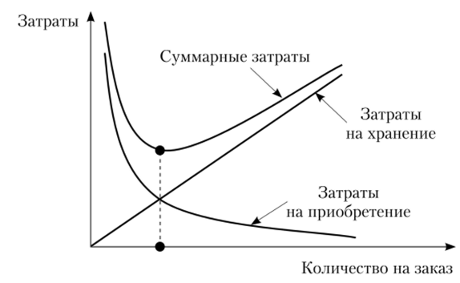

***Рис. 3.26.*** Графическая форма решения задачи об оптимальном объеме заказа

В независимых системах различают ***системы с фиксированным объемом заказа*** и ***системы с фиксированным периодом заказа.***

**Система с фиксированным объемом заказа *(FOQ-система, fixed order quantity)*** имеет основное свойство, состоящее в том, что заказы на пополнение запасов имеют постоянную величину. При этом время подачи заказов может изменяться. Точка заказа (инициации заказа) достигается тогда, когда запасы уменьшаются до критического уровня. Точка заказа определяется исходя из оценки ожидаемого расхода и поступлений материального ресурса. С прибытием очередной партии материалов заказы возрастают на фиксированную величину — размер заказа.

В системе ***FOQ*** обычно предполагается непрерывный учет запасов. Этот учет обеспечивается немедленным отражением в базе данных всех операций, связанных с приходом и расходом ресурсов. Для системы ***FOQ*** основными являются две задачи: об объеме заказа и о точке заказа.

Решение задачи об оптимальном объеме заказа зависит от условий, для которых формулируется задача. В ?У?Р-системах можно встретить три модели для оценки оптимального размера заказа:

* • ***модель 1 —*** базовая модель определения ***EOQ***
* • ***модель 2 —*** об определении ***EOQ*** для производственных партий;
* • ***модель 3 —*** об определении ***EOQ*** с учетом ценовой политики.

Ниже приводятся предпосылки, при которых построены эти модели

и результаты без вывода.

***Модель 1*** имеет следующий вид.

Предпосылки:

* 1) общий годовой спрос, затраты на хранение и приобретение материалов поддаются оценке;
* 2) средний уровень запасов равен 0,5 величины заказа. Это равносильно введению следующих упрощающих предположений: страховой запас отсутствует — заказанное количество поступает в запасы полностью и одновременно; материалы расходуются равномерно; материалы оказываются полностью израсходованными к прибытию очередного заказанного количества;
* 3) потери от дефицита и неудовлетворенного спроса отсутствуют;
* 4) цены на материальные ресурсы постоянны (какая-либо специальная ценовая политика наподобие скидок отсутствует).

Оптимальный объем заказа, при котором минимизируются суммарные годовые затраты на размещение в запасах, вычисляется по формуле



где ***D —*** годовой спрос на материальный ресурс; ***С —*** затраты на хранение единицы материального ресурса в течение года; ***S —*** средние затраты на работы по приобретению материального ресурса, но одному заказу (условнопостоянные расходы).

Формула носит характер предварительной оценки, поскольку получена для условий, которые на практике встречаются крайне редко.

***Модель 2.*** В условия, при которых построена эта модель, введено только одно предположение по сравнению с моделью 1 — заказы производством или поставщиком выполняются не единовременно, а представляют собой процесс с равномерным поступлением материальных ресурсов. В результате для модели 2 получена формула



где ***р —*** среднесуточный объем поступления материального ресурса на склад; ***d —*** среднесуточная потребность в запасах.

***Модель 3.*** Поставщики, работающие в условиях рыночной экономики, как правило, предоставляют скидки в зависимости от объема закупок (***quantity discounting).*** В этих условиях возникает необходимость оптимизации объема заказа с целью воспользоваться скидками, но не проиграть при этом за счет роста затрат на хранение. Самое главное, что позволяет модель 3, — это оценить, как уменьшение цен за счет скидок влияет на уменьшение размера партии. Из сказанного следует, что при работе с базовой системой ***ERP*** пользователь должен тщательно изучить предположения, при которых построены модели управления запасами, включенные в систему.

Вторым важным вопросом для систем управления запасами является определение точки заказа. В основе подхода к определению точки заказа в *системах с фиксированным объемом заказа* лежит признание случайного характера спроса во время выполнения заказа[[3]](https://studme.org/132091/informatika/podsistema_upravleniya_zapasami_nezavisimye_sistemy#gads_btm).

***Спрос во время выполнения заказа*** (*demand during lead time* ***— DDLT)*** представляет собой количество материального ресурса, которое будет запрошено во время ожидания прибытия заказанного количества и пополнения запаса. Случайный характер спроса в течение времени выполнения заказа особенно опасен для управления, поскольку очень трудно предсказать колебания спроса именно тогда, когда предприятие особенно уязвимо — оно находится в состоянии ожидания прибытия заказа, а уровень запасов низок.

В случае задержки прибытия заказа или при превышении уровня ожидаемого спроса возникает ситуация *дефицита.* Дополнительный запас, называемый страховым, необходим, чтобы уменьшить вероятность возникновения дефицита. При увеличении страхового запаса возрастают затраты на его хранение. При его уменьшении возрастают потери, вызванные дефицитом.

Из вышесказанного ясно, что величина страхового запаса имеет оптимальное значение. Для его определения должны быть известны потери от дефицита. Задача определения этих потерь непроста, поскольку в них должны включаться потери, вызванные внешними и внутренними причинами. К внешним причинам можно отнести, например, падение доходов из-за невыполнения обязательств перед заказчиками, к внутренним — дополнительные затраты, связанные с изменением графика выпуска продукции, остановкой производства и т.п. Именно в связи с трудностью определения потерь из-за дефицита на практике применяется подход к определению страховых запасов, основанный на вероятности обслуживания, задаваемой управленцами.

Другим методом оптимизации страхового запаса является подход, основанный на *таблицах платежей.* Этот подход позволяет минимизировать сумму ожидаемых затрат и потерь для каждой дискретной точки заказа. В затраты включаются расходы на хранение единицы материального ресурса во время выполнения заказа. В потери включается все, что связано с дефицитом: потери прибыли, дополнительные затраты на транспортировку, ускорение поставок и т.п.

В системах с фиксированным периодом заказа просмотр уровня запасов выполняется через фиксированные временные интервалы, а заказы размещаются на такое количество материальных ресурсов, чтобы довести уровень запасов до некоторого заранее заданного уровня[[4]](https://studme.org/132091/informatika/podsistema_upravleniya_zapasami_nezavisimye_sistemy#gads_btm). Объем заказа определяется по формуле



где ***Q —*** объем заказа; Z — верхний уровень запасов; ***F —*** текущий уровень запасов; ***D —*** ожидаемый спрос.

Системы подобного типа применяются там, где периодически проводится физическая инвентаризация запасов. Очевидным недостатком этих систем является повышенный риск возникновения дефицита, поскольку уровень запасов отслеживается только в строго определенные моменты времени. Поэтому, в отличие от предыдущей системы, здесь требуется больший уровень страхового запаса.

Самый важный момент для систем с фиксированным периодом — выбор оптимального момента времени (точки) заказа. При малом периоде возрастают затраты на обработку заказов. При большом периоде резко возрастают уровень запасов и затраты на хранение и повышается вероятность дефицита. Следовательно, временной интервал между просмотрами должен быть таким, чтобы суммарные затраты были минимальными.

Помимо моделей, описывающих поведение систем с фиксированным количеством и фиксированным периодом, применяются и другие модели. Наиболее известны среди них гибридные модели и модели с одним периодом.

Гибридные модели объединяют в себе некоторые, но не все свойства моделей с фиксированным объемом и периодом. Одной из них является модель с необязательным пополнением запасов. Подобно системам с фиксированным периодом, просмотр запасов ведется в заданные моменты времени, а заказ дается на пополнение запасов до верхнего предела. Однако, в отличие от этих систем, пополнение не производится, если в момент просмотра запасы не снизятся ниже заданного уровня. Эта модель предотвращает подачу малых заказов и может быть эффективной при больших затратах на обработку заказа.

Другая довольно простая модель начинает свою работу с установления определенного уровня запаса. Затем, когда бы ни был произведен расход, немедленно подается заказ на пополнение, равный расходу. Эта модель предполагает, что запас будет поддерживаться приблизительно на одном уровне. Начальный запас принимается обычно равным ожидаемому спросу плюс страховой запас, и многие пополнения делаются относительно малыми партиями.

В ходе практической реализации систем управления запасами возникает ряд трудностей, для преодоления которых разработан ряд приемов. Один из них — применение так называемой ***ABC-классификации.*** Большое количество материальных ресурсов, используемых в больших производственных системах, вызывает потребность в их классификации по стоимостям.

Подход, называемый ***АВС-классификацией***, базируется на использовании того факта, что малый процент материальных ресурсов в натуральных единицах составляет основную долю в запасах в стоимостном выражении.

Пример ***АВС-***классификации показан в табл. 3.18.

***Таблица 3.18***

***АВ*** С-классификация

|  |  |  |  |
| --- | --- | --- | --- |
| Материал | Стоимость запасов, % | Количество в запасах, % | Группа  в классификации |
| Материал 1 | 75 | 20 | *А* |
| Материал 2 | 20 | 30 | *В* |
| Материал 3 | 5 | 50 | *С* |

Все виды анализа, связанные с управлением запасами, должны чаще применяться к группе ***А***, реже — к группе ***В,*** еще реже — к группе ***С.***

Модели оптимизации размера партии в ***ERP*** при сохранении общего подхода развиваются в трех направлениях: увеличение числа составляющих затрат; обобщение модели для стохастического случая; адаптация к изменяющимся условиям.

Сегодня практически все крупные прикладные системы комплексно решают задачи управления запасами.

**3.3.9 Подсистема оперативного управления производством**

Практически во всех базовых системах ***ERP*** можно встретить две обособленные подсистемы для оперативного управления производством. Первая предназначена для мелкосерийного и индивидуального производства, организованного по технологическому принципу ***{process-focused factories***), а вторая — для крупносерийного и массового производства, организованного по предметному принципу ***(product-focused factories***)[[1]](https://studme.org/132092/informatika/podsistema_operativnogo_upravleniya_proizvodstvom#gads_btm).

В результате решения задачи составления графика становятся известными сроки и объемы выпуска продукции. Управление снабжением, производством деталей и сборочных единиц и другими составляющими производственного процесса зависят от того, какие системы организации и управления используются. В США в практике управления и в литературе принята следующая классификация: ***системы с расходом запасов*** (***pond-draining approach***); ***системы с*** «***проталкиванием***» ***(push systems***); ***системы с*** «***протягиванием***» ***(pullsystems)) системы***, ***сконцентрированные на «узких местах» (bottlenecks***).

Системы первого типа сконцентрированы на поддержании резервов материальных ресурсов, необходимых для производства. Поскольку производители не знают заранее сроков и количеств потребностей заказчиков, многие виды продукции в таких системах производятся заранее и складируются в виде запасов готовой продукции или деталей и сборочных единиц. По мере уменьшения запасов продукция или ее компоненты производятся для их пополнения.

В системах второго типа центр тяжести смещается на использование информации о заказчиках, поставщиках и продукции, чтобы управлять материальными потоками. Поставка партий материалов и полуфабрикатов на предприятие планируется как можно ближе ко времени изготовления деталей п сборочных единиц. Детали и сборочные единицы производятся как можно ближе ко времени подачи на сборку, готовая продукция собирается и отправляется как можно ближе к требуемому времени выполнения заказа. Материальные потоки «проталкиваются» сквозь все фазы производства.

Системы третьего типа ориентированы прежде всего на сокращение уровня запасов на каждой производственной фазе. Если в предыдущей системе роль графика состояла в определении того, что делать дальше, то в данной системе просматривается только следующая стадия, выясняется, что необходимо делать для ее выполнения, и производятся необходимые действия. Партии в производстве перемещаются от ранних стадий к поздним без промежуточного складирования. Существует немало разновидностей и наименований для подобных систем: «точно вовремя» (*just-in-time*), производство с коротким циклом, системы с визуальным управлением, производство без промежуточных складов, поточное производство, синхронизированное производство, система фирмы «Тойота». Как правило, в литературе применяется аббревиатура первого наименования *—JIT.*

*Системы* ***JIT*** ввиду сокращения незавершенного производства чувствительны к возмущениям производственного процесса. Внедрение подобных систем требует большой подготовительной работы.

Управление в системах четвертого типа сконцентрировано на так называемых узких местах — операциях, станках или стадиях производственного процесса, которые тормозят производство, поскольку их производительность меньше, чем в других участках производственной системы.

В модулях базовых систем *ERP* можно найти алгоритмы для решения задач управления всеми видами производства.

В мелкосерийном и индивидуальном производстве обычно применяются системы «с проталкиванием». [на рис. 3.27 показано, что импульсом к началу работ, но оперативному управлению становятся результаты работы задачи определения потребностей в материальных ресурсах, доведенные до определения партий и сроков запуска заказов, необходимых для обеспечения графика выпуска продукции.

На основе этой информации управленцы получают возможность составлять ежедневные графики работ и принимать другие оперативные решения цехового уровня, которые обычно включают следующие процедуры:

* • определение очередности выполнения M/tP-заказов на уровне рабочих центров (участков, обрабатывающих центров):
* • закрепление заказов за единицами оборудования внутри участков;
* • управление ходом производства на цеховом и более низких уровнях.

В ходе оперативного управления выполняются следующие действия:

* 1) каждому заказу приписывается приоритет, который определяет относительную важность заказа. Это позволяет задать очередность обработки заказов на производственных участках;
* 2) выдаются диспетчерские списки *(dispatching list*) для каждого производственного участка. В диспетчерских списках задается следующая информация: перечень заказов, приоритеты, сроки выпуска заказа производственным участком. Иногда диспетчерские списки формируются только для отстающих позиций;
* 3) постоянно корректируется информация о запасах незавершенного производства *{work-in-process inventory).* Определяются следующие параметры: местонахождение каждого заказа и количество предметов в нем; передачи заказов между участками; уровень брака; количество ДСЕ, требующих доработки; размеры дефицита по заказу;
* 4) обеспечивается управление запуском-выпуском по всем производственным участкам. Это возможно на основании информации о передачах предметов труда между производственными участками;
* 5) ведется учет производительности и загрузки оборудования и персонала на каждом производственном участке.

Управление по запуску-выпуску является ключевым видом деятельности в оперативном управлении, позволяющем выявить неэффективное использование мощностей, их перегрузку, сбои в ходе производственного процесса в рамках производственных участков.

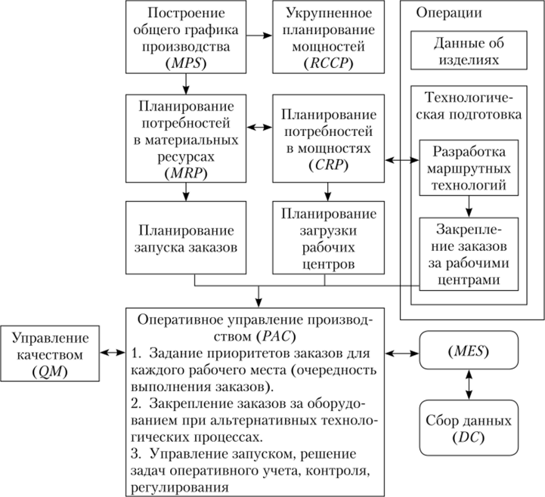

*Рис. 3.27.* Место оперативного управления производством *(РАС)* в структуре *ERP*

В ходе управления по запуску-выпуску можно определить, были ли трудоемкости работ на входе и на выходе одинаковы, если мощность участка была равна плановой. Если на участок поступил слишком большой объем работ по сравнению с мощностью, это может привести к росту объема незавершенного производства. Когда на участке скапливается слишком большое количество работ, это приводит к нарушениям производственного процесса не только на данном участке, но и на последующих стадиях этого процесса. Напротив, если входной поток работ слишком мал, это приводит к низкой загрузке и простоям персонала.

Целям координации графиков работы производственных участков служат диаграммы Гантта. Они обычно используются для визуального представления работ, которые выполняются на каждом участке. На рис. 3.28 показан пример диаграммы Гантта для цеха, состоящего из пяти участков.

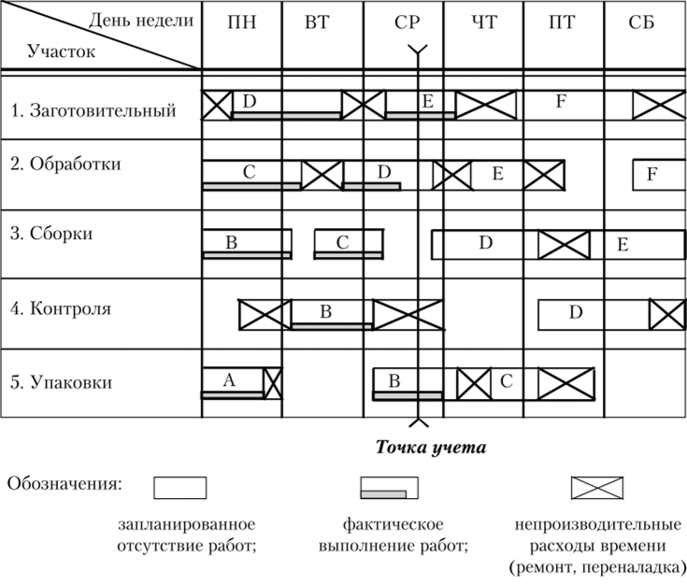

*Рис. 3.28.* Пример диаграммы Гантта1

Сочетание управления запуском-выпуском и диаграмм Гантта обеспечивает управленцев систематической информацией для координации потоков работ между участками1 [[2]](https://studme.org/132092/informatika/podsistema_operativnogo_upravleniya_proizvodstvom#gads_btm) [[3]](https://studme.org/132092/informatika/podsistema_operativnogo_upravleniya_proizvodstvom#gads_btm).

Следующий важны!] момент в оперативном управлении — задание приоритетов для работ на участке. Практическое решение задачи оперативно-календарного планирования заключается в применении правил приоритетов[[4]](https://studme.org/132092/informatika/podsistema_operativnogo_upravleniya_proizvodstvom#gads_btm).

В системах *ERP* применяются следующие правила приоритетов:

* 1) «первый пришел — первым обслужен» *(first-come first served* — *FCFS);*
* 2) по наименьшему времени выполнения *(shortest processing time* — *SPT)*
* 3) с наиболее ранней требуемой датой выполнения *(earliest due date - EDD);*
* 4) критическое число *(critical ratio* — *CR).* Первой выполняется работа с наименьшим критическим числом, которое представляет собой отношение времени до требуемой даты выпуска к общему оставшемуся времени выполнения работы;
* 5) наименьшие затраты на переналадку *(least changeover cost - LCC).* Очередность выполнения работ определяется на основе анализа общих затрат на переналадку между этими работами.

Опыт использования правил предпочтения показал, что не существует какого-то одного правила, приводящего к наилучшим результатам по всем критериям и при всех условиях.

Один из подходов к построению системы оперативно-календарного планирования заключается в следующем. Сначала для репрезентативной выборки работ моделируют расписание с помощью различных правил приоритетов. По результатам моделирования отбирают наиболее удачное правило с точки зрения наиболее важного критерия. С этого момента найденное правило становится составной частью системы оперативно-календарного планирования.

Наиболее часто применяемый критерий при оценке расписаний работ — длительность совокупного производственного цикла. Минимизация этого показателя удовлетворительно коррелируется с задачами минимизации затрат на производство и максимизации загрузки оборудования. В общем случае эта задача для *п* работ, выполняемых на *т* участках (рабочих центрах, станках), не имеет точного решения. Обычно для ее приближенного решения применяют такие правила, как *SPT, CR, EDD.*

**3.3.10 Подсистема управления закупками и материальными потоками**

В рамках управления производственным процессом существует подсистема, которая охватывает управление всеми материальными ресурсами, участвующими в производственном процессе, начиная от находящихся у поставщиков и заканчивая отправленными заказчику.

Процесс управления охватывает все виды материальных потоков, существующих на стадиях снабжения, производства, хранения, отгрузки и распределения готовой продукции. Структуризация модулей управления материальными потоками в различных базовых системах *ERP* может отличаться, но, как правило, включает управление закупкой, управление логистикой, хранением, темпом выполнения операций.

Подсистема управления закупками (***PUR***) — в промышленности и управлении обозначает функцию, ответственную за закупки материальных ресурсов и услуг[[1]](https://studme.org/132093/informatika/podsistema_upravleniya_zakupkami_materialnymi_potokami#gads_btm).

В системах ***ERP*** наиболее часто встречаются следующие функции подсистемы по управлению закупками:

* 1) ведение баз данных о поставщиках — здесь содержится информация о поставщиках, их настоящей и будущей продукции, качестве продукции и ценах;
* 2) отбор поставщиков для каждого вида материальных ресурсов — выполняется на основе анализа поставщиков;
* 3) заключение контрактов с поставщиками — в них обычно включаются такие условия и требования, как цена, платежи, скидки, график поставки, качество, условия эксплуатации, условия оплаты;
* 4) обеспечение связи всех подразделений фирмы с поставщиками.

Основными документами, с которыми работает служба закупок, являются: материальная спецификация, заявка на закупку, запрос о ценах, заказ на закупку. Эти и многие другие документы формируются в ERP-системах.

***Процессами логистики*** называют процессы управления движением материальных ресурсов внутри предприятия, отгрузкой материалов от поставщика и отгрузкой готовой продукции заказчику.

В системы ***ERP*** включают управление следующими процессами логистики:

* 1) выгрузкой материала из транспортного средства и размещением его во входном складе;
* 2) перемещением материала из входного склада к месту входного контроля;
* 3) перемещением материала от места входного контроля к месту хранения и его пребывания там, пока он не понадобится;
* 4) отпуском материала со склада и подачей его к месту использования в производстве;
* 5) перемещением материала между операциями;
* 6) перемещением готовой продукции после окончательной сборки в склад готовой продукции;
* 7) отпуском готовой продукции и передачей ее на упаковку и отгрузку;
* 8) перемещением готовой продукции на грузовую площадку;
* 9) загрузкой готовой продукции в транспортное средство на грузовой площадке.

С логистикой тесно связаны модули управления хранением материалов и продукции на складах от момента получения от поставщика до момента отгрузки заказчику.

Под управлением складами ***(warehousing — WH)*** в зарубежных системах ***ERP*** понимают комплекс функций, включающих помещение в склад, размещение внутри склада, заказ на отпуск и инвентаризацию. Эти функции выполняются для всех видов материальных ресурсов от материалов и полуфабрикатов до готовой продукции.

Как правило, в дискретном производстве материалы сначала прибывают на склад, где фиксируется их попадание в запасы. Затем по заявкам на отпуск (*stock requisition),* которые исходят от производства, они подаются в назначенное время в требуемое место. В непрерывных производствах может не быть размещения в запасах. В ряде базовых систем *ERP* такая возможность допускается и для дискретного производства.

В ходе хранения изменение состояния материального ресурса отмечается в виде *записей в базе данных {stock record).* Отдельные позиции, для которых делаются отдельные записи, называются *единицами хранения {stock-keeping unit).* В ходе инвентаризации все записи обрабатываются, что дает возможность определить наличие, приход, расход и другие изменения, которые влияют на баланс *SKU.* Кроме того, записи могут отражать ожидаемые поступления, обещанные к отпуску или распределенные *SKU,* даже если последние все еще находятся в запасах.

Многие фирмы сегодня используют компьютерные системы с *непрерывной инвентаризацией {perpetual inventory-accounting system),* в которых записи обрабатываются в реальном времени. В этих записях, однако, могут быть ошибки, и для того, чтобы компенсировать их воздействие, в системы включаются режимы периодических подсчетов *{cycle counting).*

Периодичность подсчетов может быть различной: при достижении точки заказа, при поставке, через определенный временной интервал. В системах *ERP* все материалы в зависимости от их ценности делятся на три группы — *А, В, С.* Для каждой группы может быть установлена своя периодичность. В ходе производства возникают ситуации, требующие корректирующего воздействия наподобие ускорения *{expediting)* или замедления *{de-expediting)* прохождения заказов через систему управления материальными ресурсами. Многие прикладные системы содержат в своем составе процедуры и функции, обеспечивающие адаптивность системы, которая заключается в изменении скорости прохождения заказов.

Системы *ERP* активно применяются также для решения задач оптимизации маршрутов перевозок, оптимизации загрузки транспортных средств, обеспечения связи между участниками процесса транспортировки и отправителями, формирования планов отгрузки продукции и запасных частей. Одна из тенденций современных *ERP* — интеграция систем управления логистикой, транспортировкой и распределительными системами.

**3.3.11 Подсистема управления затратами производства**

Подсистема управления затратами *(СС)* предназначена для ведения информации о нормативах затрат на изделия и производственные процессы. Выполняется расчет и учет затрат, что в итоге позволяет выдавать отчеты о рентабельности производства той или иной продукции. Информация этой подсистемы используется при формировании отчета о финансовом состоянии предприятия и помогает определять проблемы, вызывающие необходимость корректирующих воздействий[[1]](https://studme.org/132094/informatika/podsistema_upravleniya_zatratami_proizvodstva#gads_btm). Подсистема обрабатывает финансовую и производственную информацию.

Подсистема управления затратами, как правило, позволяет *задавать и вести нормативы затрат***,** *определять стоимость запасов***,** *затраты на хранение запасов и производственные затраты на заказы, моделировать изменения затрат и собирать статистическую информацию о затратах.* Положение подсистемы в стандартной структуре ***ERPII*** иллюстрирует рис. 2.7.

В современных системах ***ERP II*** пользователь может сам задать дополнительные элементы затрат, исходя из собственных целей. Так, можно выполнять контроль затрат на изделие и выдавать отчеты о тех изделиях, по которым отклонения затрат выходят за заданные пределы. Можно задать допустимые отклонения затрат для каждой группы по управленческой классификации и использовать их для решения задачи контроля затрат по группам.

***Переходы*** от одного типа нормативов затрат к другому выполняются, чтобы заменить одни типы нормативов затрат на другие. Например, можно выполнить замену нормативов затрат, чтобы заменить исходные нормативы затрат на проектируемые в начале нового отчетного периода. Замена может быть выполнена в пакетном режиме расчета или в диалоге. Можно также выбрать элементы затрат, которые должны быть заменены. Система обычно позволяет выполнить замены для всех предметов или для выделенных предметов (сборочных единиц). Можно отобрать «посылаемые» и «принимающие» типы нормативов затрат и указать, будет ли замена выполняться для отдельного завода или для всех заводов. Если выбрана замена для всех изделий, то можно выбрать элементы затрат, которые будут заменяться. Кроме того, можно указать, будет ли выполняться замена для изделий, принадлежащих к определенной классификационной группе. Если принято решение о замене для отобранных изделий или сборок, то можно выбрать модель состава продукции и сроки действия информации, которые должны быть использованы в качестве критериев, определяющих компоненты, для которых переход от одного типа к другому также будет выполнен.

***Отчеты о затратах на изделие*** обеспечивают информацию, которая необходима для анализа и сравнения затрат на изделия. Можно суммировать затраты на изделие, сравнивать типы затрат и получать отчет о затратах на компоненты. Каждое из этих действий выполняется с помощью отчета.

***Себестоимость заказа*** аккумулирует нормативные затраты на работы для производственного заказа. Затраты на производственный заказ вычисляются программой, которая также выдает суммарный отчет о затратах на производственные заказы и детализированные отчеты для следующих объектов:

* • всех заказов;
* • всех открытых заказов;
* • всех закрытых заказов;
* • заказов, закрытых после заданной даты;
* • заданных заказов.

Суммарный отчет показывает: общие затраты на компоненты; отпущенные на заказ; нормативные и фактические нормочасы для завершенных операций; отклонения между фактическими и нормативными часами; производственный брак для завершенных операций; приход в запасы для обеспечения работ, запущенных для производственных заказов.

Подсистема управления затратами имеет дело с двумя типами затрат на запасы: *тех*, *что связаны с приходом предметов на склад*, *и тех*, *что связаны с движением предметов в ходе производства или поставки.* Можно оценивать стоимость запасов с точки зрения выбранного типа нормативов затрат, подсчитывать запасы, сравнивая их по разным типам нормативов затрат и оценивать затраты на движение материалов.

***Затраты на движение материалов*** рассчитываются на основании информации о предыстории, создаваемой в других подсистемах.

***Моделирование затрат*** может выполняться несколькими способами[[2]](https://studme.org/132094/informatika/podsistema_upravleniya_zatratami_proizvodstva#gads_btm). Приведем два способа из тех, что встречаются в реализации базовых систем. Первый способ — *определять затраты для моделируемого типа нормативов затрат.* Можно затем выбрать этот тип, когда выполняются другие действия по определению затрат, такие как: расчет со сверткой; суммирование затрат на предмет; оценка запасов; оценка затрат с разузлованием состава изделия; расчет себестоимости производственного заказа. Второй способ — *сравнительная оценка запасов*, как было описано ранее. Здесь сравниваются два типа нормативов затрат, позволяя моделировать эффекты изменения стоимости в типе нормативов затрат, отличном от исходного.

В модуле управления затратами используются записи о предыстории, созданные другими модулями, и создаются записи об изменениях затрат. Записи об изменениях могут создаваться автоматически при всех изменениях в затратах и при переходе от одних нормативов затрат к другим.

Подсистема управления затратами является связующей подсистемой и позволяет вести финансовое управление (главным образом учет) в тесной связи с оперативным управлением производством и готовить данные для управления финансовой деятельностью предприятия в целом.